中海石油国际能源服务（北京）有限公司

海外典型深水浊积砂岩储层精细表征及高效开发评价技术

外协课题

**海外典型深水浊积砂岩储层**

**精细表征及高效开发评价技术**

西南石油大学

2025年6月

**海外典型深水浊积砂岩储层**

**精细表征及高效开发评价技术**

编 制：

审 核：

审 定：

批 准：

项目名称：海外典型深水浊积砂岩储层精细表征及高效开发评价技术

委托单位：中海石油国际能源服务（北京）有限公司

承担单位：西南石油大学

协作单位：

项目负责人：赵晓明

报告编写人：赵晓明 葛家旺 齐昆 冯潇飞 刘飞

主要研究人员：赵晓明 张廷山 尹成 葛家旺 赵峰 甄艳 刘丽 张喜 齐昆 周雪松 冯潇飞 梁岳立 刘飞 Massine 李红佼 李明桦 李旭彪 代茂林 岳翀 刘贤 毛川 成湘 樊玉成 胡成军 杨民鑫 吴鑫涛 唐小龙 徐嘉毅 银文斌 陈聪 陈金阳 冉文静 伍鹏举

项目起止时间：2023年04月—2025年06月

西南石油大学

2025年6月

.

摘 要

海外深水浊积砂岩储层是我国在海外的油气勘探开发的重点目标，是打造“海外大庆”的重要基石。近年来，对于海外深水浊积砂岩研究主要针对某一局部区域开展，而不同区域、不同沉积背景下的深水浊积储层类型及沉积特征都有所差异，其对应的连通性特征及开发规律也有所差异，该方面的规律及特征总结尚缺乏系统研究，这制约了该类型储层的高效开发。因此，本课题以全球主要深水浊积储层发育区域为研究对象，从沉积背景及沉积特征差异出发，明确典型深水海底扇类型，厘清不同类型下的浊积储层砂体构型样式及内部连通模式特征，建立构型模式约束下的开发效果综合分析体系，并构建多数据、多维度的典型深水浊积砂岩地质知识库，为海外典型深水浊积储层高效开发提供地质理论及技术支撑。

通过项目的攻关研究，主要取得了以下成果与认识：

1）厘清了深水浊积海底扇发育的五大主控因素，建立了多因素耦合的浊积海底扇类型划分方案，明确了不同类型约束下的浊积砂体构型样式及内部连通模式，构建了系列典型深水浊积砂岩的三维地质概念模型

控制海底扇形成及发育的控制因素包括盆地成因类型、物源供给量、物源供给类型、海平面升降、陆架宽窄五类，以这5个指标建立了深水海底扇成因类型划分方案，将海底扇进一步划分为3大类14小类。根据不同类型海底扇沉积构型样式，将其整体划分为限制性、半限制性和非限制性三大类，不同类型储层又分水道体系、复合水道和单一水道三个构型级次。其中限制性水道体系主要分布在近源陡坡环境，整体形态较为顺直，内部复合水道包括原地侵蚀、单向迁移及无序三类，剖面上以垂向切叠为主，渗流屏障以底部滞留碎屑和滑塌泥岩为主，单一水道多呈垂向加积型，渗流屏障以底部滞留碎屑、滑塌泥岩、边缘浊积泥岩和顶部披覆泥岩为主。半限制性水道体系多发育在中源陡-缓坡，整体顺直-中弯，复合水道样式包括扩张、沿流向和收缩三类，剖面上多在侧向上切叠，渗流屏障以侧积泥岩和边缘浊积泥岩为主，单一水道多呈侧向加积型，渗流屏障以底部碎屑、侧积泥岩、边缘浊积泥岩和顶部披覆泥岩为主；非限制水道体系多形成于远源缓坡环境，中-高弯曲度，复合水道包括扩散、无序及单向迁移三类，剖面上以接触-孤立为主，渗流屏障以边缘浊积泥岩和顶部披覆泥岩为主，单一水道多呈垂向加积型，渗流屏障以底部碎屑、边缘浊积泥岩和顶部披覆泥岩为主。基于不同类型储层构型样式和渗流屏障特征，建立了系列三维地质概念模型。

2）综合深水浊积储层多维度信息，构建了典型深水浊积砂岩知识信息库。

基于深水浊积砂岩储层理论构型以及知识库调研结果，收集分析储层相关的属性数据、空间矢量数据、栅格影像数据、图片数据、线性参考数据、文档数据。采用PostGresql作为存储介质，存储储层相关的属性数据；以PostGresql的PostGIS插件作为空间数据的存储介质，存储空间矢量、线性参考等数据，以文件型数据库存储栅格影像数据、图片数据、文档数据等；以Redis作为缓存数据库。通过信息化手段设计标准化数据接口，便于用户方便快捷地查询深水浊积砂岩储层数据，基于三维GIS场景构建深水浊积砂岩储层表征的知识库管理系统，实现深水浊积砂岩储层的录入、管理、三维可视化呈现，为全球范围典型深水浊积储层构型表征体系提供了三维可视化研究服务。

3）明确了不同类型浊积储层在不同开发方式下的油水分布特征，建立了构型约束下综合开发规律模板

基于建立的不同类型浊积储层三维概念模型，利用油藏数值模拟方法，明确了不同类型储层最优开发方式及油水分布。限制性储层定向井采注开发更优，剩余油更多分布在水道顶部呈条带分布，半限制、非限制储层水平井采注开发更优，半限制剩余油零散分布水道顶部，非限制储层剩余油片状分布水道顶部。定向井开发限制性储层时，其含水率曲线呈S型，见水后采油速度缓慢较小，即使在高含水期也有一定的采出程度；水平井开发半限制、非限制储层时，其含水曲线呈凸型，见水后采油速度快速下降至最小值，仅在无水采收期整体具有较高的采出程度，含水快速上升、高含水期采油速度和采出程度都相对较低。

**关键词**：深水浊积储层；储层类型；连通模式；渗流屏障；地质知识库；井型井网；开发规律

目录

1 典型深水浊积砂岩储层精细表征技术研究 1

1.1典型深水浊 积类型特征研究 1

1.1.1 国内外深水浊积砂岩露头和油田实例调研 1

1.1.2典型深水浊积实例筛选及沉积背景分析 13

1.1.3典型深水浊积特征、演化及主控因素分析 36

1.1.4典型深水浊积砂岩储层展布与砂体叠置模式研究 63

1.2 典型区深水浊积砂岩储层构型特征研究 72

1.2.1 国内外深水浊积砂岩储层构型特征及表征调研 72

1.2.2 典型区深水浊积体系沉积构型单元级次划分标准 92

1.2.3 典型区深水浊积体系沉积构型模式 115

1.3典型深水浊积砂岩储层连通模式及定量评价研究 138

1.3.1国内外深水浊积砂岩储层连通模式及定量评价调研 138

1.3.2 深水浊积砂岩储层渗流屏障类型与机理分析 141

1.3.3深水浊积砂岩储层渗流屏障空间展布特征 200

1.3.4 不同类型深水浊积砂岩储层连通模式表征 209

1.3.5 基于渗流屏障的浊积砂岩储层连通性定量评价方法 221

1.4深水浊积砂岩典型构型模式三维概念模型 233

1.4.1 国内外深水浊积砂岩储层非均质性表征调研 233

1.4.2 深水浊积砂岩典型构型模式三维概念模型 236

2 构建典型深水浊积砂岩储层精细表征技术体系知识库 244

2.1 国内外深水浊积砂岩储层表征的知识库调研 244

2.1.1、国外研究现状 244

2.1.2、国内研究现状 254

2.2 不同类型深水浊积砂岩储层表征技术体系知识库 264

2.2.1 知识库结构设计 264

2.2.2 知识库系统开发 268

3 深水浊积砂岩典型构型模式下开发评价技术研究 284

3.1 动用策略及开发方式研究 284

3.1.1 深水浊积储层动用策略及开发方式研究现状 284

3.1.2典型深水浊积储层开发模式研究 290

3.2 井型井网及采注模式研究 299

3.2.1 深水浊积储层井型井网研究现状 299

3.2.2 典型深水浊积储层开发井型井网研究 306

3.3 开发效果评价及开发规律研究 322

3.3.1 油田开发效果评价及开发规律研究现状 322

3.3.2 典型深水浊积储层开发效果评价与规律研究 327

结 论 335

致 谢 338

经费使用说明 339

人员工时及组织结构说明 340

参考文献 342

1 典型深水浊积砂岩储层精细表征技术研究

**1.1典型深水浊 积类型特征研究**

**1.1.1 国内外深水浊积砂岩露头和油田实例调研**

**1.1.1.1国内外深水浊积砂岩露头调研**

在地质科学研究体系中，对深水水道露头展开深入探究具有不可估量的意义。它不仅是解锁地球漫长地质历史进程奥秘的关键线索，还在众多实际应用领域发挥着举足轻重的作用（于吉星等，2023；张显坤等，2025）。深水浊积野外露头的解译和沉积模式的认知，往往能为精准构建深水沉积体系模型奠定坚实基础，对油气等重要能源资源的勘探工作意义非凡。

本次研究中，对国内外深水水道露头相关文献展开了全面且深入的集中调研与分析，系统整理了100余篇中外文献。针对文献记载中全球出露状况良好的深水露头，综合整理其沉积特征，运用先进的地质数据采集与分析手段，对露头的各项参数进行精确测量与记录，最终完成 26 处深水露头综合沉积参数的详细统计（图1-1，表1-1）。基于这些详实数据，运用地质统计学、沉积学等多学科交叉方法，深入挖掘数据信息，展开水道类型及沉积特征的综合研究，明确了不同区域深水浊积储层分布特征。这不仅有助于构建更精准的深水沉积模式，还为后续资源勘探等工作提供关键依据。

从全球范围来看，深水浊积砂岩露头分布广泛，遍布世界各地。研究发现，多数露头位于海岸以及陆内山脉轴部区域。这些区域在大地构造位置上，主要集中于美洲板块-太平洋板块、美洲板块-南极洲板块、亚欧板块-非洲板块以及亚欧板块-印度洋板块边界附近。在漫长的地质历史进程中，板块间强烈的碰撞与俯冲等造山运动，引发大规模地壳隆升与变形，致使原本深埋海底的相关深水浊积地层逐渐出露地表，被地质学家详细记录并深入分析。研究内容涵盖其形成时期的古地理环境、沉积过程中的水动力条件以及沉积特征等多方面。

综合分析不同深水浊积野外露头的多个关键要素，包括储层类型、构造背景、出露规模、年代、岩性及区域位置等。在储层类型方面，深水浊积砂岩沉积储层类型多样，主要为水道、朵体或海底扇（水道与朵体常共同发育）（赵晓明等，2019；阴国锋，2025）。其形成时的构造背景极为复杂，涵盖板块碰撞引发的强烈造山运动区域，在此区域岩石受强烈挤压变形，形成独特构造样式；还包括被动大陆边缘的稳定沉积环境，该环境下沉积物供应稳定，沉积过程相对和缓；以及区域构造活动影响下的地槽、地台、扭张盆地等多种地质构造单元。从宏观角度，整体可归纳为主动大陆边缘及被动大陆边缘背景下的两大类别。通过对不同深水沉积露头的细致观察与分析，发现深水浊积岩系整体主要由砾岩、含砾砂岩及砂岩组成，这些岩石颗粒在重力流等沉积作用下快速堆积（饶孟余等，2004；W.Posamentier等，2019；马佳明等，2025）。在沉积序列的顶部和边缘部位，因沉积动力条件变化，可能存在低密度浊积泥岩或远洋披覆泥岩，它们的形成与深水环境中的悬浮沉积以及远洋物质的缓慢沉降密切相关。深入研究这些岩性组合与分布规律，对于评估深水沉积体系的储集性能、预测潜在油气资源分布具有重要意义，同时也为工程建设中的地质稳定性评估提供科学依据 。

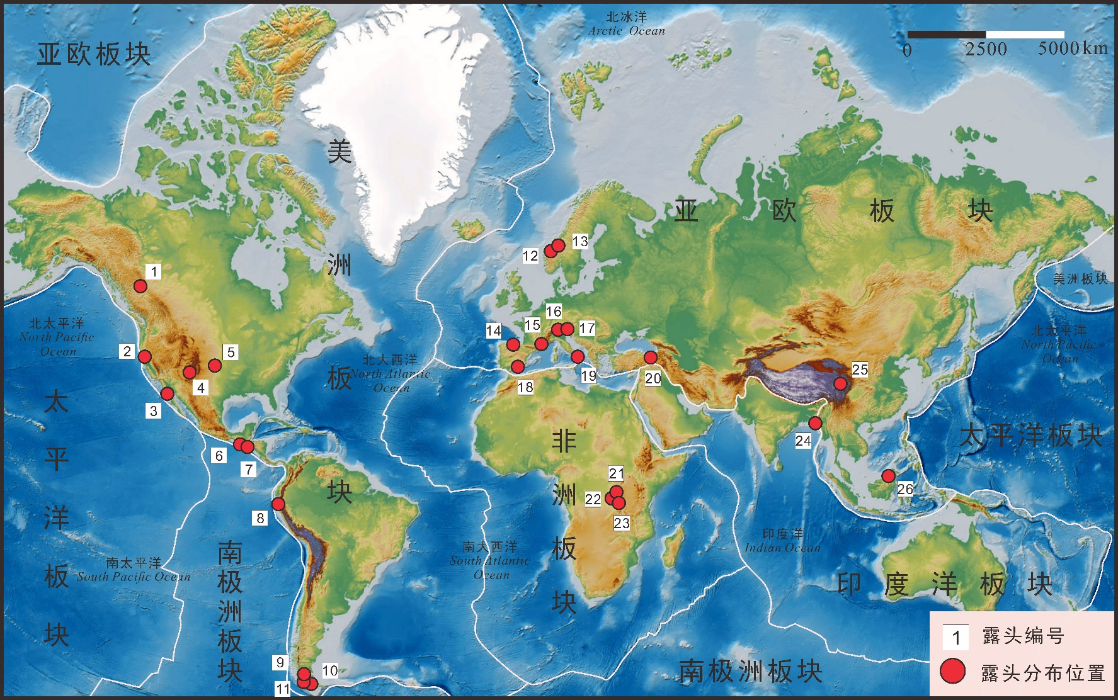

图1-1 全球深水浊积储层野外露头分布

（1）加拿大Castle Creek露头；（2）美国加利福尼亚San Clemente State Beach 露头；（3）墨西哥South Canyon San Fernando 露头；（4）美国德克萨斯州Popo Channel 露头；（5）美国阿肯色州Hollywood Quarry 露头；（6）尼哥达瓜Playa Las Tablas露头；（7） 尼哥达瓜Punta Farallones La Flor 露头；（8）秘鲁Lobitos Village 露头；（9）智利Sierra Contreras 露头;（10）智利Cerro Divisadero露头；（11）智利Condor West Channel露头；（12）爱尔兰Kilcloher Cliff露头；（13）爱尔兰Kilbaha Bay 露头；（14）西班牙Ainsa Quarry 露头；（15）法国Cime Dieu de Deify 露头；（16）法国Gres du Champsaur露头；（17）法国Grand Coyer North Face 露头；（18）西班牙Cigar and Dog 露头；（19）坎帕尼亚Tempa Rossa 露头；（20）土耳其Tinker Channel 露头；（21）南非开普省Ongeluks River Farm 露头；（22）南非开普省Kleine Gemsbok Fontein Farm 露头；（23）南非开普省Bloukop Farm 露头；（24）巴基斯坦North Baddho Dhora 露头；（25）中国甘南露头；（26）马来西亚Taman Viewpoint 露头

表1-1 全球深水浊积储层露头统计分析表

|  |  |  |  |  |  |  |
| --- | --- | --- | --- | --- | --- | --- |
| 露头 | 储层类型 | 构造背景 | 规模 | 岩性 | 年代 | 地理位置 |
| Hollywood Quarry (Goyeneche *et al.*, 2006) | 水道 | 碰撞造山带 | 宽80m，厚67m | 含砾砂岩、薄砂层、泥岩 | / | 美国阿肯色州 |
| Taman Viewpoint (Jackson *et al.*.2009) | 海底扇 | 被动大陆边缘 | 宽10km，厚数千米 | 高密度浊积砂岩 | 渐新世至早中新世（20-37 Ma） | 印度尼西亚加里曼丹岛 |
| Casde Creek (Meyer, 2004) | 海底扇 | 碰撞造山带 | 宽800m，厚550m | 粗砂岩、中细砂岩 | 新元古代（608-569 Ma） | 加拿大哥伦比亚省 |
| Cerro Divisadero (Hubbard *et al.*, 2008) | 水道 | 弧后前陆盆地 | 宽2000，厚200 | 砾岩、砂岩、薄层砂岩 | 晚白垩世（坎帕尼亚-马斯特里赫特阶）-65-78百万年 | 智利南部塞罗迪萨德罗 |
| Sierra Contreras (Shultz *et al.*,2005) | 海底扇 | 斜坡微盆地 | 宽2000m，厚400m | 粗-中砂岩，泥质碎屑 | 晚白垩世（坎帕尼亚-马斯特里赫特阶） | 智利南部塞罗迪萨德罗 |
| Condor West Channel  (Hubbard *et al.*, 2008) | 水道 | 斜坡微盆地 | 宽2000m，厚80m | 砾岩、泥砾岩、沙泥互层 | 晚白垩世 74-76a | 智利南部塞罗迪萨德罗 |
| Cime Dieu (Guillocheau *et al.*, 2004) | 水道 | 碰撞造山带、地槽 | 宽1500m，厚150m | 泥质、砂质碎屑流、粗粒砂岩、砂泥互层 | 始新世晚期（普里阿邦期）-渐新世早期（鲁佩连期） | 法国阿尔卑斯山脉南部 |
| Grand Coyer North Face (Clark *et al.*,2004) | 水道 | 局限封闭盆地、地台 | 宽840，厚240m | 席状砾岩、砂岩、砂泥岩 | 始新世和渐新世 | 法国阿尔卑斯山脉南部 |
| Gres du Champsaur (Mccaffrey *et al.*, 2002) | 水道 | 碰撞造山带 | 宽>15km,厚645m | 席状砂岩、薄层细粒砂岩 | 渐新世 | 法国阿尔卑斯山脉西部 |
| West Kilcloher Cliffv (Lien *et al.*, 2010) | 海底扇 | 扭张盆地 | 宽3800m厚40m | 席状砂岩、透镜状砂岩、砂泥互层 | 石炭纪 | 爱尔兰西南部 |
| Kilbaha Bay (Lien *et al.*, 2010) | 海底扇 | 扭张盆地、地槽 | 宽1370m厚23m | 砂岩、粉砂岩 | 石炭纪 | 爱尔兰西南部 |
| Tempa Rossa (Cavuoto *et al.*, 2007) | 水道 | 楔形盆地、地槽 | 宽365m厚150m | 粗粒含砾砂岩、薄层砂泥岩 | 中新世 | 意大利南部西西里岛 |
| Canyon San Fernando ( Dykstra , 2007) | 水道 | 中斜坡海底峡谷 | 宽190m厚37m | 粗砾岩、粗砂岩、中细砂岩 | 晚白垩世-古新世（坎帕尼亚-马斯特里赫特阶） | 墨西哥下加利福尼亚 |
| Playa Las Tablas (Walker, 1985) | 水道 | 弧前盆地 | 宽225m厚37m | 含砾砂岩 | 始新世中晚期 | 尼加拉瓜西南部太平洋沿岸 |
| Punta Naranjo (Struss *et al.*, 2007 ) | 水道 | 弧前盆地 | 宽225m厚37m | 含砾砂岩、薄层粗砂岩 | 始新世中晚期 | 尼加拉瓜西南部太平洋沿岸 |
| Punta Farallones La Flor  (Struss *et al.*, 2007 ) | 水道 | 弧前盆地 | 宽550m厚60m | 砂质碎屑流、中薄层细砂岩 | 始新世中晚期 | 尼加拉瓜西南海岸 |
| Lobitos Village (Duerichen, 2007) | 水道 | 弧前盆地 | 宽300m厚15m | 厚层砾岩、砂岩及砂泥岩互层 | 始新世晚期 | 秘鲁西北部 |
| Ongeluks River Farm(Stephen *et al.*, 2001) | 水道 | 峡谷向深海平原过渡 | 宽800m厚50m | 细砂岩、泥岩 | 二叠纪 | 南非刚果 |
| Bloukop Farm (William *et al.*, 2010) | 海底扇 | 前陆盆地，封闭且浅 | 宽350m厚4.5m | 细砂岩、薄层泥岩 | 二叠纪 | 南非刚果 |
| Kleine Gemsbok Fontei  (William *et al.*, 2010) | 海底扇 | 限制前陆盆地 | 宽508m厚19m | 细粒砂岩 | 二叠纪 | 南非刚果 |
| Ainsa Quarry (Arbues *et al.*, 2007) | 水道 | 斜坡前陆盆地 | 宽750m厚40m | 泥岩、支撑屑砾岩、泥岩-碎屑砾岩、砂岩 | 始新世 | 西班牙西北部 |
| Cigar and Dog (Cossey and Klever, 1995) | 海底扇 | 造山带、走滑凹陷 | 宽220m厚30m | 砾岩、砂岩 | 中新世晚期（托尔顿） | 西班牙东南部 |
| Tinker Channel (Cronin *et al.*, 2005) | 水道 | 弧后盆地、断块 | 宽1500m厚175m | 砾岩、砂岩、粉砂岩 | 始新世 | 土耳其东部 |
| San Clemente State Beach(Roger and Walker, 1975) | 水道 | 走滑相关陆缘盆地 | 宽1200m厚18m | 砂岩、砾岩、含砾砂岩、泥岩 | 中新世 | 加利福尼亚州圣克莱门特 |
| Popo Channel (Pyles *et al.*, 2010) | 水道 | 斜坡底部限制盆地 | 宽500m厚80m | 砂岩、粉砂岩 | 二叠纪（瓜达卢皮安） | 得克萨斯州西部特拉华山脉 |
| 甘南露头 (黄文奥 等，2020) | 水道 | 碰撞造山 | 宽1400m厚60m | 滑塌、碎屑流、砂岩、泥岩 | 三叠纪 | 中国甘肃 |

**1.1.1.2 国内外深水浊积油田实例调研**

在本次针对深水浊积储层油藏的研究中，开展了全面且深入的国内外文献调研与分析工作。研究团队综合全球中外文献库，完成针对国内外深水浊积油田的调研，整理了60余篇中外文献以及 110余篇海外深水浊积油田报告。这些资料所涵盖的深水油田分布范围极为广泛，地理位置横跨多个大洲与海域（图1-2，表1-2）。

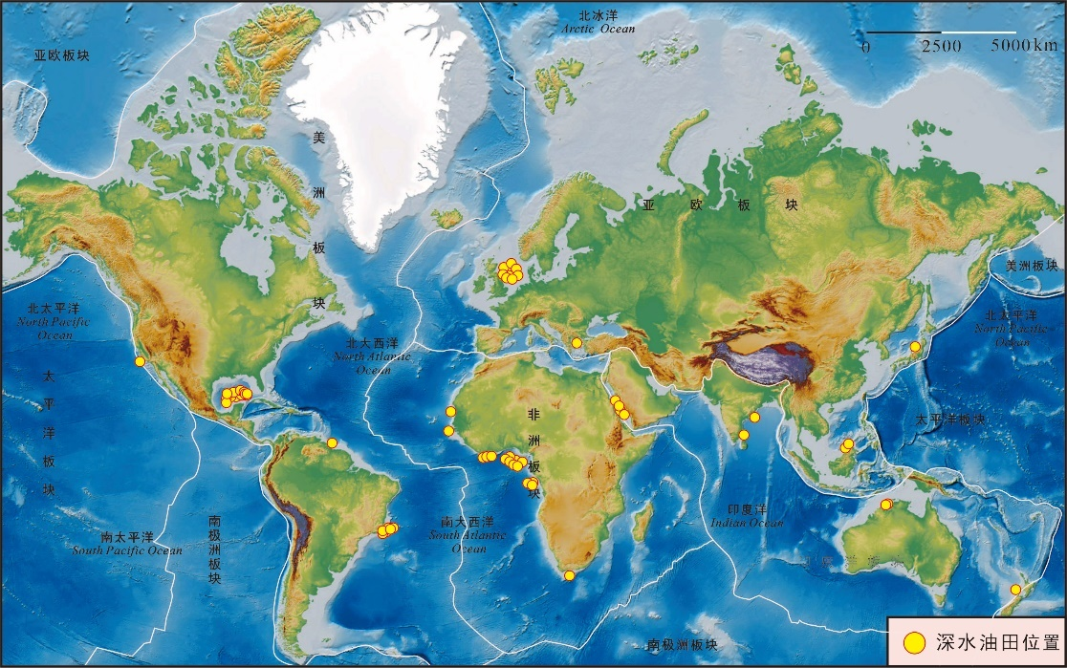

图1-2 全球主要深水油田分布

爱琴海北部的 PRINOS-KAVALA 盆地，该区域的地质构造独特，处于板块运动的复杂交汇地带，其深水浊积储层在特定的地质历史时期形成，具备一定的储油潜力（Kiomourtzi et al., 2008）。东非红海的 SUEZ 盆地，受红海裂谷演化影响，沉积环境复杂多变，为深水浊积岩的发育提供了良好条件，其深水油田的勘探与开发备受关注(Selim et al., 2024)。东非的伍鲁玛盆地，在古地理环境变迁过程中，接受了大量陆源碎屑物质沉积，形成了丰富的深水浊积储层(吴佳男等，2025)。马来西亚的 SABAH 盆地，位于东南亚板块边缘，其深水区域的地质条件优越，具备形成大型深水浊积油田的地质基础（李友川等，2021）。美国加利福尼亚的 VENTURA 盆地，处于太平洋板块与北美板块的交界处，地质构造活动频繁，在复杂的地质演化过程中，深水浊积储层得以发育，成为重要的油气勘探目标区域（Hughes et al., 2022）。墨西哥湾作为全球深水油气勘探的热点区域，拥有广阔的海域和复杂多样的地质构造，分布着众多深水浊积油田，其勘探与开发技术处于世界领先水平（王震 王思允，2024）。南非的布雷达斯多普盆地，在非洲大陆南端独特的地质背景下，形成了优质的深水浊积储层，近年来在油气勘探领域取得了显著进展（冯志强等，2024）。南美 Campos 盆地和南美圭亚那地区，拥有丰富的油气资源，其深水浊积油田的开发为当地经济发展注入了强大动力（杨淞淇等，2023）。尼日尔三角洲盆地，作为非洲重要的油气产区，其深水区域的浊积岩沉积体系发育完善，为油气的生成、运移和聚集提供了有利条件（张功成等，2024）。日本的 NIIGATA BASIN 盆地，在亚洲板块与太平洋板块的相互作用下，地质条件复杂，深水浊积储层具有自身独特的特征（Alexanderet al., 1996）。西澳大利亚的 CARNARVON 盆地，拥有大面积的深水区域，其地质构造稳定，沉积环境适宜，深水浊积储层蕴含着巨大的油气资源潜力（Fawz et al., 2024）。西非的 MSGBC 盆地、科特迪瓦以及毛里塔尼亚地区，在大西洋沿岸独特的地质背景下，深水浊积油田不断被发现和开发(Zhan, Xin., 2025)。下刚果盆地，地质历史时期的沉积作用造就了厚层的深水浊积岩，成为非洲重要的深水油气产区之一(李广超，2023)。新西兰的 TARANAKI 盆地，处于太平洋板块与印度洋板块的碰撞边界，地质构造复杂，深水浊积储层的勘探与开发具有一定挑战性（Marco., 2025）。印度的 Cauvery 盆地和印度尼西亚的 KUTAI 盆地，在亚洲南部独特的地质环境下，深水浊积储层也展现出一定的油气勘探前景(Soumyajit et al., 2025; Ramdhan et al., 2024)。英国北海地区，作为欧洲重要的油气产区，其深水区域拥有众多成熟的深水浊积油田，开发技术先进，产量稳定(杜宏宇等，2021)。

总体来讲，现阶段开发中的海外深水浊积油田主要集中分布于大西洋两岸、墨西哥湾以及英国北海区域（温志新等，2023；陈希等，2023；王震等，2024）。大西洋两岸深水油田的勘探历史颇为悠久。早在 20 世纪中叶，随着海洋石油勘探技术的初步兴起，相关企业便开始在大西洋浅海区域进行试探性勘探。彼时，简陋的勘探设备与有限的技术手段仅能对近岸较浅水域的地质情况进行初步了解。到了60年代，地震勘探技术取得关键突破，从最初的二维地震发展到三维地震，使得勘探人员能够更清晰地洞察海底地质构造，进而促使勘探作业逐渐向大西洋更深水域迈进。在这一时期，巴西海域率先发现了一些小型深水浊积储层迹象，引发了行业对大西洋深水油气资源的广泛关注。70 - 80 年代，随着钻井平台技术的革新，能够适应更深水域作业的半潜式钻井平台投入使用，进一步推动了勘探进程。在西非海域，一系列深水油田被陆续发现，如安哥拉的部分油田，这一阶段成为大西洋两岸深水油田勘探的快速发展期。进入 90 年代及 21 世纪，随着计算机技术、高精度传感器技术与人工智能技术的融合应用，勘探技术实现质的飞跃，勘探范围进一步拓展至深海偏远区域，众多大型深水油田得以精准定位与确认。

如今，大西洋两岸深水油田在产量方面成绩卓越。以巴西为例，其近海深水油田日产油量可达 150 - 200 万桶左右，在该国能源供应中占据约 60% - 70% 的份额，是巴西能源产业的支柱力量。西非地区，如安哥拉、尼日利亚等国的深水油田，日产油量总和可达 100 - 150 万桶，在非洲乃至全球能源市场都具有重要影响力。从油田数量来看，大西洋两岸已发现并投入开发的深水油田数量众多，巴西沿海已开发的深水油田超 50 个，西非沿海也有 40 余个深水油田处于生产状态，这些油田构成了全球深水油气生产的重要集群。在储层特征方面，大西洋两岸深水浊积储层呈现出显著特点。储层岩石类型主要以砂岩为主，其中石英砂岩占比较高，岩石颗粒分选性良好，孔隙度多集中在 15% - 30% 之间，渗透率处于 100 - 1000 毫达西的较高水平，这为油气的储存与渗流提供了优良条件（邓运华等，2021；贾怀存等，2019）。

凭借先进的技术与完善的体系，大西洋两岸深水油田在开发成果上成绩斐然。众多大型深水油田持续稳定高产，为全球能源市场提供了大量优质油气资源。以巴西近海的一些深水油田为例，其日产油量可达数十万桶，在巴西的能源供应中占据重要地位（何文渊等，2023）。同时，在长期的开发过程中，也积累了丰富的应对各类复杂情况的经验，形成了一套成熟的深水油田开发标准与规范。然而，即便如此，大西洋两岸深水油田的开发也并非毫无挑战。随着开采深度的不断增加，面临着诸如高温高压对设备材料性能的考验、深海环境保护的严格要求以及开发成本不断攀升等问题，行业内正持续投入研发力量，以寻求更有效的解决方案，推动深水油田开发向更深、更远的海域拓展（赵佳奇等，2022）。

相比之下，我国南海虽有部分深水油田处于开发阶段，但在开采技术体系及采出程度方面尚处于起步阶段。我国南海深水区域地质条件复杂，面临着高温、高压、强流等诸多挑战，目前在深水地震勘探技术上，分辨率和成像精度有待进一步提高，难以精确刻画深水浊积储层的细微结构和复杂地质构造。在深水钻井技术方面，与国际先进水平存在一定差距，钻井效率较低，成本较高。采油工艺上，针对南海特殊地质条件的高效采油技术仍在探索和研发之中。此外，我国南海深水油田的开发尚缺乏成熟的油藏管理经验，在产量预测、动态监测等方面与海外先进水平存在较大差距，采出程度较低。然而，随着我国对深水油气资源开发的重视程度不断提高，加大了在技术研发、人才培养和资金投入等方面的力度，未来有望逐步缩小与国际先进水平的差距，实现南海深水油气资源的高效开发与利用。

表1-2 全球深水浊积储层地下油田统计分析表

|  |  |  |  |  |  |  |  |
| --- | --- | --- | --- | --- | --- | --- | --- |
| 油田名称 | 储层类型 | 构造背景 | 规模（百万桶） | 岩性 | 年代 | 地理位置 | 水深 |
| Prinos油田 | 水道/朵叶 | 盐岩密封断块 | 302.7 | 粗-细粒含砾砂岩 | 上中新世 | 希腊北爱琴海  Prinos-Kavala盆地 | 31米 |
| Belayim Marine | 朵叶 | 倾斜断块构造 | 4170 | 中细粒砂岩 | 中新世 | 埃及苏伊士湾中部 | 40.23米 |
| Morgan | 朵叶 | 倾斜断块构造 | 270 | 中砂岩 | 中新世 | 埃及苏伊士湾南部 | 38.1米 |
| July | 水道/朵叶 | 倾斜断块构造 | 625 | 石英砂岩 | 中新世 | 苏伊士湾中部海域 | 45.7米 |
| North October | 水道 | 倾斜断块构造 | 242 | 粗粒-细粒含砾砂岩 | 早中新世 | 埃及苏伊士湾 | 57.9米 |
| Kikeh | 朵叶 | 逆冲断层背斜 | 400 | 砂岩 | 晚中新世 | 西北婆罗洲褶皱冲断带 | 1320米 |
| Tembungo | 水道/朵叶 | 走滑挤压背斜 | 63 | 砂岩 | 上中新世 | 沙巴盆地西北婆罗洲近海 | 85米 |
| Carpinteria | 水道/朵叶 | 逆冲断层背斜 | 521 | 浊积砂岩 | 晚上新世 | 加利福尼亚州文图拉盆地 | 600-1600米 |
| Atlantis | 海底扇 | 四向倾斜闭合背斜 | 1429 | 细粒石英砂岩 | 中新世 | 墨西哥湾盆地北部格林峡谷 | 1341-2134米 |
| Auger | 海底扇 | 盐岩/侧向断层封堵 | 568 | 石英砂岩 | 上新式 | 墨西哥湾加登堤岸区域 | 872米 |
| Baldpate | 朵叶 | 盐岩/侧向断层封堵 | 121.8 | 石英砂岩 | 上新世 | 北墨西哥湾盆地花园堤岸区 | 503米 |
| Bullwinkle | 海底扇 | 盐岩及非整合面封闭 | 295 | 砂岩 | 下更新世 | 墨西哥湾Green Canyon | 403米 |
| Cascade | 海底扇 | 断裂带盐核抗冲褶皱 | 177.1 | 砂岩 | 上古新世-下始新世 | 墨西哥湾Walker Ridge | 2590米 |
| Chinook | 海底扇 | 断裂带盐核抗冲褶皱 | 245.8 | 砂岩 | 上古新世-下始新世 | 墨西哥湾Walker Ridge | 2697米 |
| Cognac | 海底扇 | 断层滚动背斜构造 | 491 | 浊积砂岩 | 上中新统 - 下更新统、上新统 | 墨西哥湾盆地密西西比峡谷地区 | 243.84 米- 426.72 米 |
| Diana | 水道 | 盐岩盖层封闭 | 35.3 | 浊积砂岩 | 上新世 | 墨西哥湾盆地北部东断陷区的黛安娜次盆地 | 1416.1米 |
| Genesis | 海底扇 | 盐构造岩性封闭 | 323 | 未固结浊积砂岩 | 下更新世-上新世 | 美国墨西哥湾北部绿峡谷地区 | 850.7米 |
| Great White | 海底扇 | 盐岩挤压背斜构造 | 130 | 浊积砂岩 | 下始新世、渐新世、古新世 | 墨西哥湾阿拉米诺斯峡谷地区的佩尔迪多褶皱带 | 2382.7 |
| Green Canyon 18 | 水道 | 盐溶背斜构造 | 12.9 | 未固结细砂岩 | 上新世 - 更新世 | 美国墨西哥湾北部近海盆地的绿峡谷 18 区块 | 228.6米 |
| Hoover | 水道 | 泥岩底辟/断层分隔 | 225.8 | 浊积砂岩 | 下新世 | 墨西哥湾盆地北部阿拉米诺斯峡谷地区的黛安娜次盆地 | 1465.2米 |
| Horn Mountain | 海底扇 | 地层/背斜圈闭 | 278.7 | 浊积砂岩 | 中新世中期 | 墨西哥湾盆地北部的密西西比峡谷地区 | 1652.6米 |
| Jolliet Field | 水道 | 断层背斜构造 | 160 | 浊积砂岩 | 更新世、上新世 | 美国墨西哥湾的绿峡谷地区 | 536.5米 |
| K2 | 朵叶 | 挤压背斜构造 | 595.6 | 浊积砂岩 | 中新世 | 美国墨西哥湾盆地北部绿峡谷地区 | 1318.6米 |
| Lobster | 朵叶 | 盐岩背斜断层封闭 | 343 | 未固结砂岩 | 上新世 | 美国墨西哥湾北部的尤因浅滩地区 | 211.5米 |
| Mahogany | 海底扇 | 盐岩背斜断层封闭 | 117.6 | 浊积砂岩 | 中新世 | 美国墨西哥湾北部近海盆地 | 114.3米 |
| Mars | 海底扇 | 盐底辟岩性圈闭 | 370 | 浊积砂岩 | 上中新世 - 下上新世 | 美国墨西哥湾的密西西比峡谷地区 | 896.1米 |
| Pompano | 水道 | 断层/盐岩圈闭 | 427.5 | 浊积砂岩 | 上中新世- 下上新世 | 墨西哥湾盆地维奥斯卡海丘和密西西比峡谷地区 | 394.7 米- 568.5 米 |
| Ram-Powell | 海底扇 | 岩性圈闭 | 404 | 浊积砂岩 | 中新世 | 美国墨西哥湾深水区的维奥斯卡海丘 912、956 和 957 区块 | 975.4米 |
| South Timbalier 295 | 水道 | 断层封闭 | 100.6 | 浊积砂岩 | 上新世 - 更新世 | 美国墨西哥湾盆地北部 | 88.4米 |
| Stampede | 海底扇 | 盐下背斜构造 | 1250 | 浊积砂岩 | 中新世中期 | 美国墨西哥湾深水区的绿峡谷（GC）468、469、511 和 512 区块 | 1074.4米 |
| Tahiti | 朵叶 | 三向倾向封闭构造 | 1537 | 未固结砂岩 | 下中新世 | 美国墨西哥湾盆地北部绿峡谷 596、597、640 和 641 区块 | 1323.5米 |
| Thunder Horse North | 朵叶 | 三向倾向封闭 | 74 | 未固结砂岩 | 中新世中期 | 美国墨西哥湾盆地北部密西西比峡谷地区 | 1728.8米 |
| Trident | 水道 | 挤压背斜构造 | 13 | 浊积砂岩 | 古新世上部 - 始新世下部 | 美国墨西哥湾阿拉米诺斯峡谷地区的佩尔迪多褶皱带 | 2963米 |
| Ursa | 水道 | 盐底辟岩性圈闭 | 152 | 浊积砂岩 | 上中新世 - 下上新世 | 墨西哥湾盆地的密西西比峡谷地区 | 1158.2米 |
| Who Dat | 朵叶 | 断层/盐岩封闭 | 198.5 | 浊积砂岩 | 上中新世、上新世 | 美国墨西哥湾的密西西比峡谷地区 | 774.2米 |
| Oribi | 水道 | 构造 - 地层复合圈闭 | 32 | 浊积砂岩 | 阿尔比阶 | 南非布雷达斯多普盆地 | 118米 |
| Barracuda | 朵叶 | 盐岩/断层封闭 | 270 | 中细粒疏松砂岩 | 上渐新世、中始新世、上占新世、土伦阶 - 全新世 | 巴西近海的坎波斯盆地 | 900米 |
| Jubarte | 海底扇 | 盐构造沟谷 | 963.4 | 浊积砂岩 | 马斯特里赫特阶、阿普特阶、始新世 | 坎波斯盆地北部的超深水区 | 1000 - 1500 米 |
| Marlim | 海底扇 | 沉积尖灭圈闭 | 1060.9 | 固结差细粒砂岩 | 渐新世 - 中新世、阿尔比阶、阿普特阶 | 巴西坎波斯盆地的深水区至超深水区 | 800-2600米 |
| Namorado | 海底扇 | 盐岩/断层封闭 | 73 | 厚层砂体 | 阿尔比阶 - 赛诺曼阶、始新世 | 巴西坎波斯盆地的浅水区 | 120-270米 |
| Roncador | 朵叶 | 断层封闭断块 | 92 | 未固结砂岩 | 马斯特里赫特阶 | 巴西坎波斯盆地北部的超深水区 | 1500-1900米 |
| Vermelho | 水道 | 断层封闭断块 | 36.16 | 浊积砂岩 | 始新世、渐新世 | 巴西坎波斯盆地的浅水区 | 80米 |
| Liza | 海底扇 | 尖灭地层圈闭 | 105 | 浊积砂岩 | 马斯特里赫特阶 | 圭亚那盆地 | 1500-1900米 |
| Agbami | 海底扇 | 泥岩底辟背斜 | 2500 | 浊积砂岩 | 下 - 中新统、始新世 - 中新世 | 尼日利亚尼日尔三角洲盆地的几内亚湾 | 1463米 |
| Albacora | 海底扇 | 缓倾背斜 | 48.35 | 中细粒砂岩 | 始新世 - 渐新世 | 巴西坎波斯盆地北部的深水区 | 250-1200米 |
| Erha | 水道 | 泥底辟/断层封闭 | 146 | 浊积砂岩 | 下中新统 | 尼日尔三角洲西部外沿，距海岸约 100 公里 | 1200米 |
| Iwafune-oki | 海底扇 | 反转背斜 | 14.8 | 浊积砂岩 | 上新统、上中新统 | 日本西海岸附近的新潟盆地 | 36.2米 |
| Enfield | 水道 | 断层倾斜断块 | 22.5 | 中细粒砂岩 | 上侏罗统 - 下白垩统 | 澳大利亚西部近海卡那封盆地的埃克斯茅斯次盆地 | 350-550米 |
| Harriet | 朵叶 | 低起伏的倾斜断块 | 11.5 | 浊积砂岩 | 瓦朗今阶 | 澳大利亚西部北卡那封盆地巴罗次盆地的近海区域 | 22米 |
| Legendre | 海底扇 | 低起伏、倾向封闭 | 90 | 中粗粒砂岩 | 贝里亚阶 | 澳大利亚西部北卡那封盆地 | 45-60米 |
| Stybarrow | 海底扇 | 倾斜断块 | 60.5 | 固结差砂岩 | 贝里亚阶 | 澳大利亚西部近海卡那封盆地的埃克斯茅斯次盆地 | 825 米 |
| FAN-1 | 海底扇 | 构造 - 地层复合圈闭 | 950 | 浊积砂岩 | 桑托阶 - 坎潘阶 | （MSGBC）盆地的中央次盆地 | 1427米 |
| Enyenra | 水道 | 地层圈闭 | 41.9 | 浊积砂岩 | 土伦阶 | 科特迪瓦 - 塔诺盆地 | 900 - 2000 米 |
| Jubilee | 海底扇 | 构造 - 地层复合圈闭 | 142.6 | 浊积砂岩 | 土伦阶 | 加纳的科特迪瓦 - 塔诺盆地 | 900 至 1700 米 |
| Ntomme | 朵叶 | 地层圈闭 | 26.8 | 浊积砂岩 | 土伦阶 | 科特迪瓦 - 塔诺盆地 | 1600-1800米 |
| Chinguetti | 水道 | 盐底辟斜坡 | 30.8 | 浊积砂岩 | 下 - 中新统 | 西非毛里塔尼亚盐盆地 | 800米 |
| Dalia | 水道 | 背斜内圈闭单一油藏 | 1000 | 粗-细粒砂岩 | 下中新统和中中新统 | 下刚果盆地 | 1200 - 1400 米 |
| Girassol | 水道 | 盐构造背斜 | 155 | 中粗粒砂岩 | 上渐新统、上新世 - 全新世 | 下刚果盆地 | 1350米 |
| Kizomba | 海底扇 | 断层封闭 | 2850 | 粗粒砂岩 | 下 - 中新统 | 下刚果盆地 | 1000-1250米 |
| Xikomba | 水道 | 三角洲前缘挤压背斜 | 30 | 粗-细粒砂岩 | 下中新统 | 下刚果盆地 | 1355米 |
| Maari | 海底扇 | 反转构造背斜 | 28.96 | 细砂岩 | 下 - 中新统、中中新统、中 - 上始新统 | 新西兰的塔拉纳基盆地 | 100米 |
| PY-3 | 朵叶 | 岩性圈闭 | 13.25 | 细砂岩 | 上白垩统 | 印度东南部的卡韦里盆地 | 40-450米 |
| West Seno | 水道 | 底辟/断层封闭 | 58 | 纯净砂岩 | 上中新统 | 印度尼西亚东加里曼丹近海 | 800-1130米 |
| Alvheim | 海底扇 | 四向倾向封闭 | 68.56 | 中粗粒砂岩 | 古新世 | 挪威北海南部维京地堑 | 122米 |
| Andrew | 朵叶 | 四向倾向封闭 | 31.5 | 浊积砂岩 | 古新世 | 英国中北海的南部维京地堑 | 约 115 米 |

**1.1.2典型深水浊积实例筛选及沉积背景分析**

从全球范围来看，深水盆地广泛分布于各个大洋，在大西洋洋底，沿着大洋中线，北起冰岛附近海底，南至南纬 50° 附近的布维岛，延伸着一条长达 20,000 公里的庞大洋中脊。多条横向山脊以中脊为主轴，构建出庞大的框架，分割出形状规则的深海盆地，形成 “棋盘式构造”。大西洋约有 19 个深海盆地，在洋底东西两侧，以中脊为界，分布着拉布拉多海盆、西欧海盆等众多深水盆地。太平洋洋底面积将近大西洋洋底的 2 倍，拥有 14 个海盆；印度洋洋底面积约为大西洋洋底的 84%，有 7 个海盆；北冰洋海盆数量较少，仅有 3 个。受中生代以来全球板块构造运动控制,全球深水区 形成了大西洋陆缘深水区盆地带、东非陆缘深水区盆地 带、西太陆缘深水区盆地带、北冰洋陆缘盆地带和新特 提斯深水盆地带共5个含油气盆地带。截至目前,在各 含油气盆地带都有大型富油气盆地发现,但只有大西洋 陆缘深水区发育巨型富油气盆地,且拥有最多大型富油 气盆地（张功成等，2024）。就油气资源分布而言，海洋石油资源量约占全球石油资源总量的 34%，累计探明储量约 400 亿吨，探明率 30% 左右（潘继平等，2006）。海上石油勘探开发形成 “三湾、两海、两湖（内海）” 的格局，其中深水油气资源主要集中在巴西、西非、美国墨西哥湾和挪威四大海域。近年来，巴西盐下、东地中海、东非等深水区相继取得突破，发现了一大批世界级的大油气田。尤其是近年的南美圭亚那盆地（Guyana Basin），是除巴西桑托斯、坎波斯盆地之外，全球深海油气勘探的又一热点盆地，在Stabroek区块（圭亚那海域，水深为1000～2800m），埃克森美孚、赫斯公司和中国海油联合体自2015年5月发现Liza油气田以来，截 至2023年，已相继取得30个油气发现。根据IHS数据，截至2023年底， 盆地钻井总数为1153口（海上277口），发现52个 油气田，可采储量为176.4×108bbl，其中海上占 98.7%，石油占74.1%，圭亚那境内占79.6%。Liza 油田自2019年12月20日起正式投产，2022年年产 量为104.04×106bbl 油当量（刘小兵等，2023）

从板块构造角度来看，深水盆地的形成与板块运动密切相关。在板块的拉伸、俯冲与碰撞过程中，塑造了深水盆地的构造背景。在被动大陆边缘，板块的拉伸作用使陆缘地壳伸展、变薄、破裂，进而形成深水盆地。以南海北部陆缘为例，在南海的破裂、扩张过程中，陆缘裂陷盆地逐步进入裂后热沉降阶段，地壳变薄程度的差异导致沉降量不同，形成了浅水和深水沉积环境。而大西洋两岸的深水盆地，很大程度上得益于中生代冈瓦纳大陆的解体。非洲西部在侏罗 - 白垩纪期间，随着大西洋的打开，进入被动大陆边缘发育期，形成了贝努埃槽、尼日尔三角洲盆地等多个裂谷盆地。在板块俯冲与碰撞区域，造山运动和构造变形也会促使深水盆地的形成，其内部构造较为复杂，地层褶皱、断裂发育。

大西洋赤道段南、北分别以Chain和Doldrums转换断裂为界与南大西洋中段和中大西洋相邻（Basile et al, 2015; Ye et al, 2017），该段陆缘受 Doldrums、Marathon、Strakhov、Saint Paul、Romanche、Chain 等转换断裂控制发育了一系列转换型被动陆缘盆地（图1-3）。大量地震剖面及重磁资料揭示赤道大西洋两岸深部岩石圈结构以及盆地充填样式存在明显差异（如，Kusznir et al, 2018; Ye et al, 2019; Loparev et al, 2021）。已有研究表明赤道段陆缘深部岩石圈结构与转换断裂具有密切关系，特别是洋-陆过渡带（OCT）与转换断裂之间夹角变化直接约束了深部构造单元的发育程度。

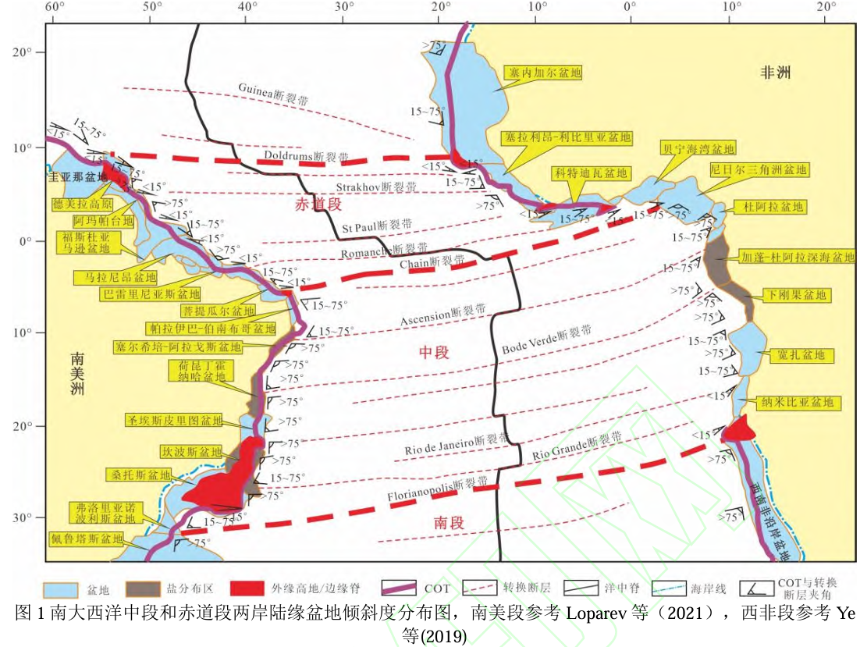

图1-3 南大西洋中段和赤道段两岸陆缘盆地(Loparev et al., 2021;Ye et al., 2019)

综合全球深水浊积盆地分布及背景特征，以及全球海外深水浊积砂岩油田实例调研结果，可以看出大西洋两岸、墨西哥湾及英国北海控制了绝大多数油田分布，而其中又以西非尼日尔三角洲盆地、英国北海盆地以及南美坎波斯盆地为典型代表，分别形成于不同的沉积环境，且是我国在海外的深水权益油田主要分布区域。本次研究将其作为典型深水浊积盆地，对其沉积地层、构造背景、沉积环境等展开综合研究。

**1.1.2.1英国北海区域**

北海盆地为中生代裂谷盆地，由于受到拉张断陷作用的影响，在北海盆地内部形成了许多地堑，如维京地堑、中央地堑、北荷兰地堑，福蒂斯地堑等（魏小洁，2016），维京地堑内部发育了厚度达10km 的二叠系，三叠系，侏罗系和下白垩统地层，并被上白垩统，古近系和新近系厚达3~4km 的平缓地层覆盖，进一步构成了由裂谷的断块运动及上覆岩层的差异压实作用形成储油圈闭的构造带，内部发育了多套有效含油气储层（叶德燎和易大同，2004）。北海油气资源的勘探始于1959 年荷兰巨大的格罗宁根气田的发现，随后日内瓦条约对北海各海域范围进行了确定，北海盆地油气勘探便顺利进行。北海盆地的油气勘探主要经历了3 个阶段：1964~1970 年的大规模勘探阶段；1971~1976 年的全面勘探和大发现阶段；1977 年以后的局部少量发现阶段（刘政等，2011），至今北海浅水区域的勘探已较成熟，但是整个北海的油气资源勘探前景与油气潜力仍然很大，丰富的油气资源量使得北海海域油气产量长期居各海域之首。

（1）构造背景

北海为大西洋北部边缘海，北临挪威海，西部为大不列颠岛群岛，东临挪威，丹麦，南接德国、荷兰、比利时和法国。自20 世界60 年代以来，北海成为海上最活跃的油气勘探开发区之一。北海盆地为典型的中生代裂谷盆地，根据地质历史的发展和构造特点，其内部可划分为一系列正、负向构造单元，其中最主要的负向构造单元有：维京地堑、中央地堑和莫里福斯盆地。维京地堑系北海三叉裂谷系统的北支（图1-4），是盆地内最具特征的南北向的陆内裂谷之一，表现为一个南北向的线性槽地。维京地堑南北长约500km，北端宽为180km，南端宽度仅为10km，北临莫里盆地（More Basin），东以霍达台地（Horda Platform）为界，西以东设德兰台地（East Shetland Platform）为界，南部以断层与中央地堑相邻（图2-2）。

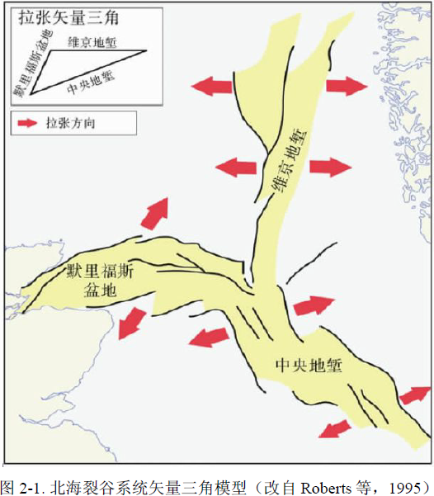

图1-4 北海裂谷系统矢量三角模型（Roberts et al., 1995）

北海盆地经历了复杂的地质演化过程，冥古代—晚泥盆世为前裂谷阶段，主要经历了早古生代末期加里东造山运动和晚石炭世海西造山运动。二叠纪至早三叠世为裂谷作用阶段，盆地受到区域性拉张作用的影响，北海盆地南、北区域开始沉降。晚侏罗世到早白垩世拉张活动在达到顶峰，早三叠世末期拉张活动进入稳定期，维京地堑、中央地堑和英-荷盆地等次级裂谷盆地形成（Yielding et al.，1992）。维京地堑受到复杂的断裂活动影响，并被一系列SN 向和NE-SW 向断层切割成东、西两个半地堑，分别跨立于北海挪威与英国疆界，地堑边界断层呈弧形（Ravnas et al.，1997，2000）（图1-5）。总体而言，维京地堑其演化过程大致可划分为以下三个阶段（Badley et al., 1988）：

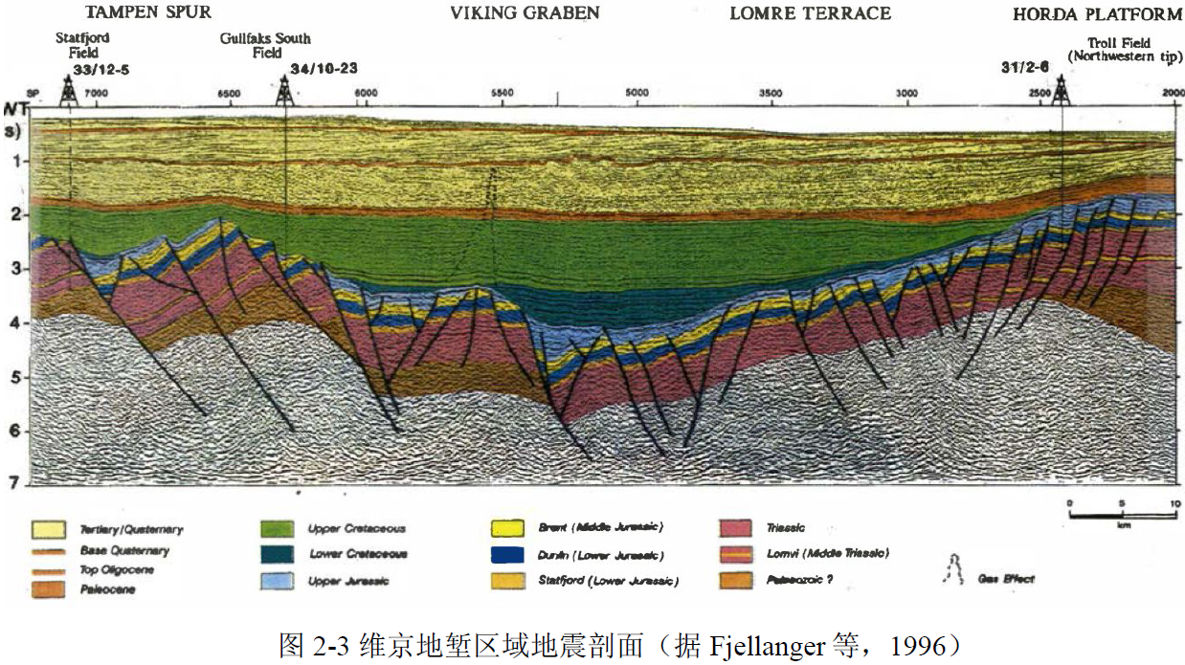

图1-5 维京地堑区域地震剖面（Fjellanger et al., 1996）

（1）裂谷阶段Ⅰ期（二叠纪-早三叠世）

二叠纪-早三叠世为主动裂谷作用阶段。该阶段受到的断裂作用影响显著，断裂作用始于晚早二叠世，持续活跃至早三叠世。早三叠世的拉张作用导致了大部分区域沿南北向断层沉降，而东设德兰盆地和Tampen Spur 地区则是沿着原先存在的NE-SW 向加里东断裂沉降（Badley et al., 1988）。

（2）热坳陷阶段（中三叠世-中侏罗世）

三叠纪后的地壳变动（早启莫里运动）为造陆运动，使三叠系地层受到强烈剥蚀。晚中三叠世海平面升高导致了地堑地区Teist 组富粘土冲积相的沉积以及东设德兰盆地边缘、Maloy Slope 和Lomre Terrace 地区的河流相沉积的大量发育。卡尼期侵蚀基准面下降导致了河流和漫流沉积物的突然涌入，从东部一直扩散延伸至维京地堑的低缓冲积平原。自瑞替期至辛涅缪尔期，Statfjord 组显示了由半干旱大陆环境（Raude 段）到滨海环境（Eiriksson 段）的转折。早侏罗世广泛海侵，中侏罗世穹窿抬升（图1-6），发生明显海退，大范围的剥蚀作用集中于中央地堑的轴部（Yielding et al., 1992）。

（3）裂谷阶段Ⅱ期（晚侏罗世-早白垩世）

晚侏罗世到早白垩世，走滑运动与维京地堑和中央地堑内部及邻近断块的旋转，裂谷拉伸达到顶峰，地堑结构的发育达到了最大，维京地堑主要构造形成于晚侏罗世期间，并具有受区域性断层控制的持续沉降。张性断裂以掀斜断块的形式出现，断层活动集中于SN 向和NE-SW 向，尤其是在地堑边缘更明显。晚侏罗世海平面上升沉积大量富含有机质的页岩，不整合覆于中侏罗统地层之上，为北海北部布伦特群提供了优质的盖层和烃源岩。白垩纪无大的构造运动，早期几乎遍布全区的海相非沥青质页岩；中期海域扩大，全区主要沉积碳酸盐岩；晚期为白垩层，主要是颗石藻灰岩（Yielding 等，1992；Ravnas 等，1997，2000）。

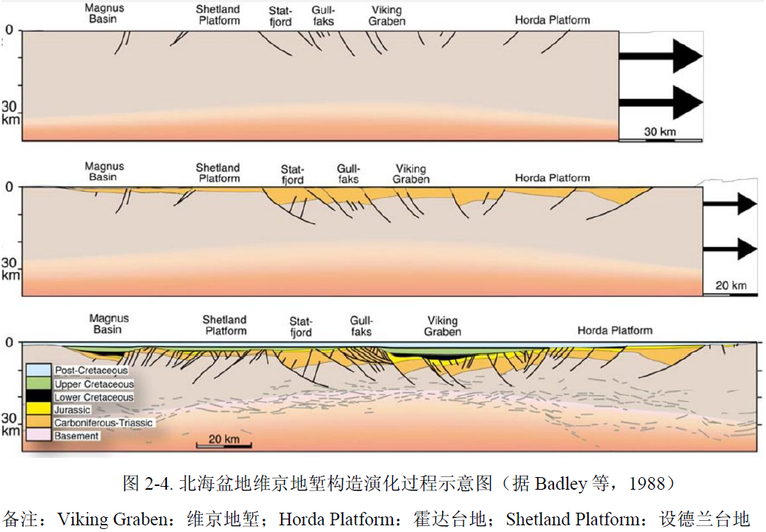

图1-6 北海盆地维京地堑构造演化过程示意图（Badley., 1988）

简言之，中侏罗统布伦特群的形成和发育主要受到两期大的断裂作用：二叠-三叠世断裂作用，晚侏罗世断裂作用，和中侏罗世时期明显的热隆升的影响。

（2）地层发育特征

侏罗系是北海盆地重要的地层单元系统，北海盆地侏罗系地层自下而上分为下侏罗统、中侏罗统和上侏罗统（图1-7）。北海盆地东设德兰台地中侏罗统布伦特群，是一套以砂岩为主的地层，其岩石地层划分方案最早由Bowen（1975）提出，并经过Deegan 和Scull（1977）校正，即布伦特群总共包括五个组，从下而上依次是Broom 组，Rannoch 组，Etive 组，Ness 组和Tarbert 组，布伦特群（Brent Group）的命名取自“Brent”的五个组的首字母五个组的首字母（Deegan and Scull，1977）。其上覆地层上侏罗统亨伯群（Humber Group）为一套海相页岩为主的地层，仅在地堑西部局部发育了粗碎屑层序，布伦特群下伏地层为下侏罗统邓林群（DunlinGroup）为一套海相页岩（图1-7）。布伦特群与上覆地层接触关系较为复杂，与下伏地层呈假整合接触。布伦特储层油气来自上侏罗统基末利粘土岩组（Kimmeridge Clay Formation）中富含有机质的海相页岩和中侏罗统煤层和含煤页岩，主要烃源岩类型为II，II~III 型。

备注：研究区布伦特群主要发育于东设德兰台地（East Shetland Basin），自下而上依次为：

Broom 组、Rannoch 组、Etive 组、Ness 组和Tarbert 组，布伦特群下伏地层为Drake 组，上覆地层为Heather 组，二者均发育海相页岩沉积

1）Broom/Oseberg 组地层特征

Broom 组及与其等时的Oseberg 组地层单元形成于Aalenian 阶，二者分别代表了维京地堑布伦特群靠近英国区域和挪威区域的最底部地层（Deegan and Scull，1977），其最大厚度分别达到48m 和55m（Richards，1992）。从岩性上来看，底部Broom 组为一套分选较差的中粒到粗粒砂岩组成，局部含砾岩，生物潜穴较为发育，主要表现为水平生物潜穴。在局部地区，如Dunlin 油田，该组粗粒沉积物缺乏，主要由大套泥岩组成。

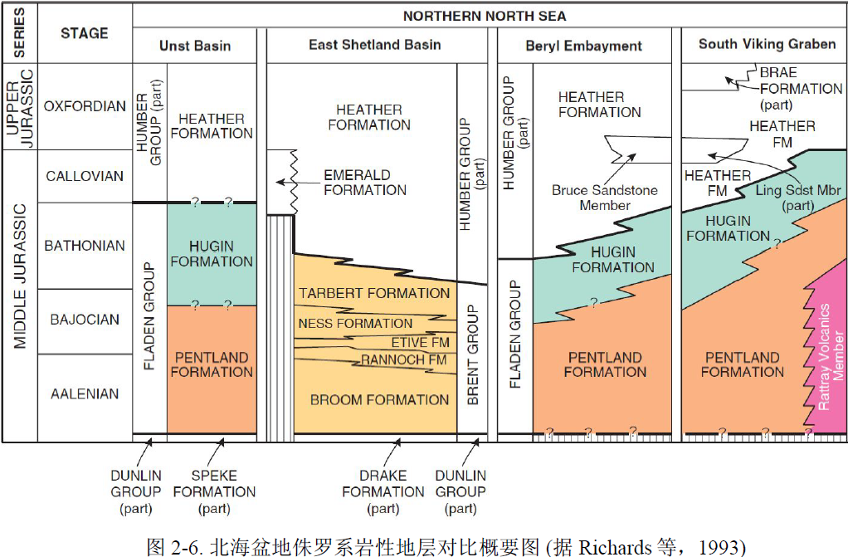

图1-7 北海盆地侏罗系岩性地层对比概要图（Richards et al., 1993）

2）Rannoch-Etive 组地层特征

位于Broom 组或者Oseberg 组之上的Rannoch 组以及Rannoch 组上覆的Etive组沉积，通常被认为是成因上相关联的两个沉积体系，二者形成于晚Aalenian 阶到早Bajocian 阶，构成了大规模布伦特三角洲沉积体系进积部分的主体。Rannoch-Etive 组作为一个整体，通常形成一套向上粒度逐渐变粗的沉积序列，在大不列颠区域，Rannoch-Etive 组最大累积厚度可达到154m（Richards，1992）。在东设德兰盆地，Rannoch 组主要由富含云母的粉砂岩和粉细砂岩组成，Rannoch 组最大厚度可达100m（Richards and Brown，1986；Olsen and Steel，1995）。Etive组岩性具有区域多样性的特征，相应地造成了Rannoch-Etive 组沉积序列具有多种类型的叠置样式:（1）在维京地堑大部分区域，Etive 组主要由粒度相对Rannoch组较粗的，分选较好的粉细砂岩到细砂岩组成，与Rannoch 组呈渐变接触，二者整体构成一个粒度向上逐渐变粗的沉积序列。（2）在局部地区，Etive 组主要由一套灰色到深灰色或者棕色的（含油）中粒到粗粒砂岩组成，分选性中等到较差。与Rannoch 组之间呈侵蚀接触，侵蚀面之上，Etive 组表现为一个向上变细的序列，或者多个向上变细的序列组合。另外一种情况是，Etive 组存在区域性缺失现象，造成了Rannoch 组上覆地层直接过渡为Ness 组。

3）Ness 组地层特征

Ness 组形成于晚Bajocian 阶到早Bathonian 阶，岩性主要为砂岩、页岩及煤层互层。局部地层厚度可达到180m。受岩性多样性影响，该组表现出明显的三分特征，可以进一步划分为Ness1，Ness2 和Ness3（表1-3）（Livera，1989）分别代表了Ness 组下、中和上段，其中，Ness1，即Ness 组下段，由砂岩，页岩与煤互层组成，厚50~100m，主要包括一套泥质泻湖沉积，砂质冲溢扇沉积，河口坝沉积，和少量的河道沉积。Budding 和Inglin（1981）将该套沉积物解释为三角洲平原下部。Ness2，即Ness 组中部发育了大量富含有机质的页岩层，该页岩层可以作为标准层进行全区对比。Ness3，即Ness 组上部在大部分地区都被侵蚀，页岩含量相对Ness 组下部较低，具有较高的砂泥岩比

4）Tarbert 组地层特征

代表布伦特群最老地层的Tarbert 组形成于早Bathonian 阶，前人研究结果表明，粗粒的海侵滞留沉积或者典型的海相生物化石的出现，可以作为判别Ness 组和Tarbert 组沉积地层分界的一个标志（Richards，1992）。Tarber 组主要由块状砂岩以及少量页岩组成。根据内部岩石组合的差异性和多样性特征，Tarbert 组可以进一步划分为Tarbert1，Tarbert2，和Tarbert3 三个单元：（1）Tarbert1，地层厚度6~12m，砂岩粒度韵律向上逐渐变细，含分选较差，中-粗粒砂岩及少量砾岩夹层，认为是海进基底砂岩；（2）Tarbert2，其厚度达10~22m，为分选良好，细粒的，成层明显的云母含量较高的砂岩，可解释为进积临滨砂岩或远砂坝；（3）Tarbert3厚35~60m，为分选较差，呈块状构造的，细-粗粒砂岩，Tarbert3 由多个粒度向上变细的砂岩沉积序列组成（Ronning and Steel，1987；Graue et al., 1987）。在Tarbert 组上部主要发育了一套标志性的Heather 组泥岩沉积，可以作为布伦特砂岩较好的盖层。

表1-3 布伦特群（砂岩组）地层简表（叶德燎和易大同，2004）

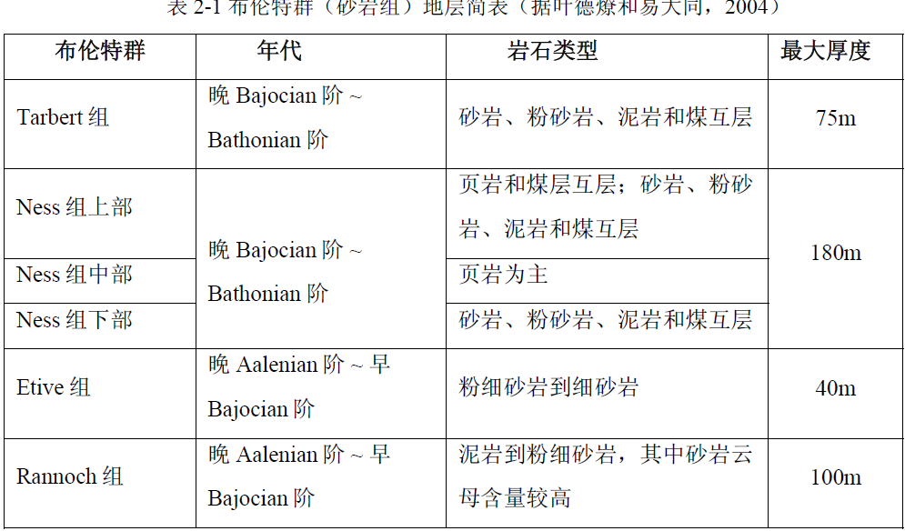

**1.1.2.2 南大西洋两岸陆缘深水区盆地带区域**

南大西洋可划分为4段，每段长约2000km，从北 向南依次为赤道段、中段、南段及福克兰段（Moulin et al., 2010）（图1-8）。 赤道段北端（10°N）由马拉松断裂带与中大西洋相隔， 南端以罗曼什断裂带为界，包括圭亚那和几内亚高原 及科特迪瓦和加纳转换脊之间的区域。中段则位于罗 曼什断裂带以南，从贝努埃裂谷至南端以里奥格兰德断裂带与南段分界。南段北有里奥格兰德海隆和鲸鱼 海岭，南与福克兰段分界于福克兰—厄加勒斯断裂带。 福克兰段向南可至布韦三联点（60°S），是大西洋 脊与西南印度洋脊的枢纽（章雨等，2019）。

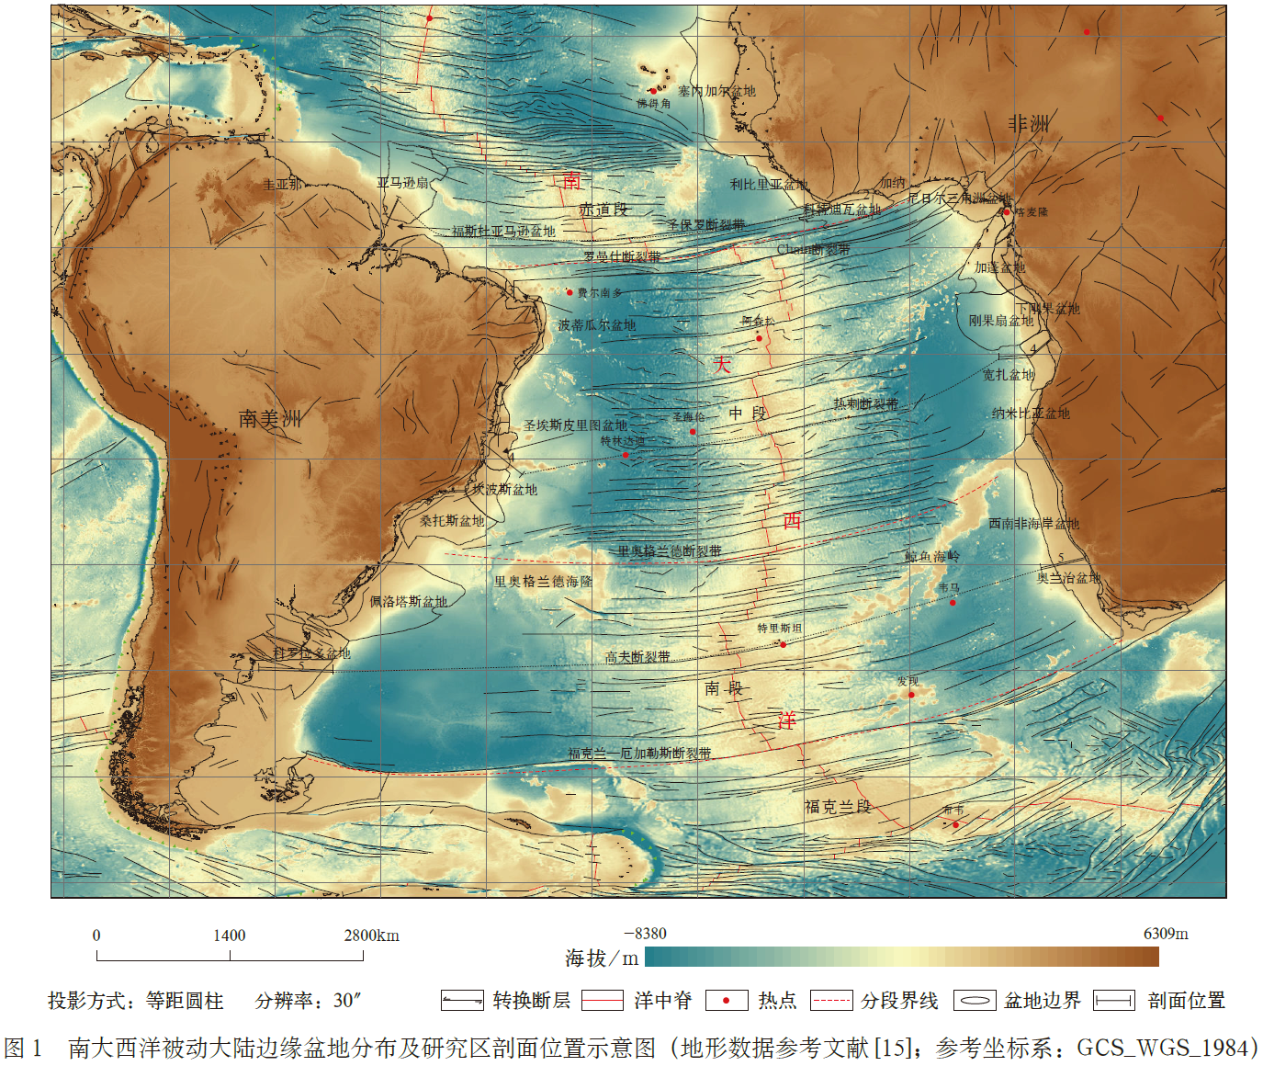

图1-8南大西洋被动大陆边缘盆地分布（章雨等，2019）

晚侏罗世时期（约140Ma），南美洲和非洲大 陆均属西冈瓦纳大陆，为一个整体，处于前裂谷期 克拉通阶段。至早白垩世（约130Ma），南大西洋 南段发生巴拉那—埃藤德卡（Paraná—Etendeka） 岩浆事件，在被动大陆边缘形成向海倾斜反射楔形体 （SDRs），受特里斯坦地幔热柱活动影响，南大西 洋南端沿古泛非期造山带开始裂解（NE—SW向）， 南美洲和非洲大陆间发生陆内裂谷作用，并由南向 北发展，形成大陆裂谷系（Gee et al., 2007; Torsvik et al., 2012; Taposeea et al., 2017;）。同时，在张裂过程中，南美洲板块发生顺时针旋转。阿普特早期（约 120Ma）,大陆裂解至波蒂瓜尔—贝宁地区，此时南 段为广海环境，中段因受鲸鱼海岭和里奥格兰德海隆 的阻隔，总体具有陆间裂谷特征，以区域性盐岩沉积 为特征，并在阿普特晚期发展成单一盐盆，直至阿 尔布早期（约112Ma）海底扩张影响至弗洛里亚诺 波利斯（Florianópolis）构造带，浅水盐盆被一分为 二(Kukla et al., 2018; Torsvik et al., 2012; Heine et al., 2013)。阿尔布晚期，非洲和南美洲大陆岩石圈完 全分离（约104Ma），大洋扩张脊穿过科特迪瓦— 加纳转换脊（约100Ma），中、南大西洋相互连通(Heine et al., 2013)。 晚白垩世至今，南大西洋两岸进入被动大陆边缘演化 阶段，洋盆全面发展。

南大西洋两岸盆地具有极其相似的构造演化 与沉积充填背景，均具有３期重要的构造演化史： 裂陷期、海陆过渡期与漂移期。 绝大多数盆地 在裂陷期之后有短暂的拗陷期。 与构造演化相对 应，多数盆地发育３套重要地层：裂陷期陆相碎屑 岩地层（大部分盆地火成岩广泛发育）、海陆过渡 期浅海相沉积（部分盆地广泛发育盐岩）、漂移期 浅海相和深海相碎屑岩地层。南大西洋两岸被动陆缘盆地具有明显的共轭性，是中生代—新生代随着西冈瓦纳裂解、南大西洋的形成而伴生的系列盆地(WEGENER et al., 1915; BALLY et al., 1980; BRADLEY et al., 2009)。其原型盆地经历了早期陆内裂谷、过渡期陆间裂谷和漂移期被动陆缘三个原型演化阶段，两岸分别充填了湖泊相、潟湖相及海相沉积体系（图1-9）。受成盆动力学机制及古地理环境控制，其沉积充填明显具有分段性，从南至北分别以里奥格兰德转换断裂带和阿斯康斯昂转换断裂带为界划分为三个阶段（TORSIK et al., 2009; RUPKE et al., 2010; 温志新等，2018;）。

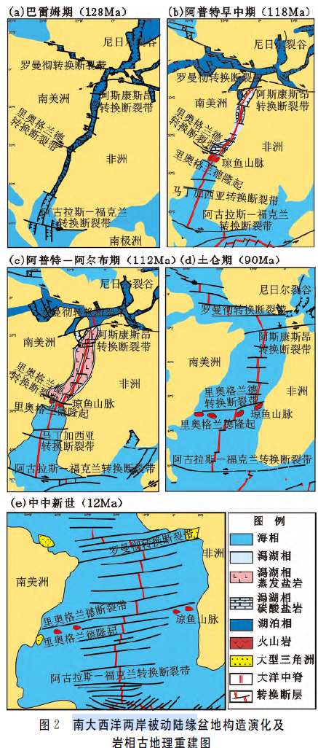

图1-9 南大西洋两岸被动陆缘盆地构造演化及岩相古地理重建图（温志新等，2018）

早白垩世巴雷姆期

这个时期，南大西洋两岸“三段”均为陆内裂谷盆地，以陆相沉积体系为主，但南段逐渐过渡为海相沉积。拉张伸展作用首先从西冈瓦纳大陆南端即现今的南非西海岸开始，受特里斯坦热幔柱事件影响，裂谷作用由南向北展开，受近南北向主张性断裂控制，形成近南北走向的狭长裂谷带，其间以近东西向走滑断层形成调接带相隔形成多个次级断陷(TORSIK et al., 2009; BROWNFIELD et al., 2006)。裂谷中充填主要为湖泊、河流及三角洲等陆相沉积体系，钻井及露头显示，该套地层在现今的南大西洋两岸大陆架及大陆坡下伏裂谷层系中广泛发育(HIS,2011,2015)。该阶段晚期再一次发生了强烈的伸展，南段南部与印度洋海水沟通，形成海相沉积体系；南段北部仍为陆相沉积，形成了深湖相的泥岩沉积。北段东西向的伸展量转换为近东西走向的阿斯康斯昂及罗曼彻转换断裂带滑移量(RUPKE et al., 2010)，发育窄而深、分布范围小的拉分裂谷盆地，以陆相碎屑岩沉积为主。早白垩世阿普特期早白垩世阿普特期，两岸“三段”均为过渡期陆间裂谷盆地，南段沉积了海相硅质碎屑岩，中段主要为潟湖相碳酸盐岩及盐岩沉积，北段以湖相碎屑岩沉积为主。阿普特早中期，随着“窄”初始洋壳从南向北形成，南部印度洋海水大范围侵入，形成了一套海侵型砂砾岩体，标志早期裂谷阶段结束，进入陆间裂谷阶段。伴随着强烈的岩浆活动，在现今的中段形成了近东西向的里奥格兰德隆起—琼鱼山脉火山岩高地，受其横向阻挡控制，在中段近南北向狭长裂陷区形成了海水循环受限的局限潟湖沉积环境，由于窄洋壳出现，地温梯度增高明显，陆间裂谷两侧边界断块出现热膨胀翘倾作用，缺乏碎屑岩供给，靠近赤道，蒸发量大，形成一套分布广泛的碳酸盐岩沉积。北段近东西向张扭断裂带控制的裂谷层系发育规模较小，相对封闭，仍以湖相碎屑沉积为主。南段由于该时期与印度洋相连，海水循环畅通，形成滨浅海相碎屑沉积。阿普特晚期，随着海水蒸发持续进行，中段盆地形成由盐岩、硬石膏组成的蒸发岩层系，其中以盐岩为主，总面积接近100万km２，最大厚度都超过4000ｍ。北段转换型盆地由于拉分裂谷发育范围有限，南部海水尚未进入，仍以湖相碎屑沉积为主。南段两岸各盆地依然为海相碎屑盐沉积。

早白垩世阿尔布期至今

早白垩世阿尔布期以来，两岸“三段”均为漂移期被动陆缘盆地海相沉积，但沉积厚度差异明显。从阿尔布早期开始，海底洋壳不断扩张，向两侧带动岩石圈运动，形成开阔的新生大洋，两侧洋壳趋于变冷，从两岸向洋中脊发生对称的沉降坳陷作用，在陆壳及过渡带上，形成了漂移状态的被动陆缘沉积楔状体。此时由于海水大量进入，蒸发岩沉积结束，伴随着全球性海平面上升与下降，从下至上，漂移期经历了一个大的海侵、海退旋回，即下部海侵层系和上部海退层系。海侵层系（阿尔布阶到马斯特里赫特阶），由早期浅海至晚期深海沉积组成。南段以海相碎屑岩沉积为主。中段由早期滨浅海碳酸盐岩过渡到碎屑岩沉积。北段此时由于南美板块沿转换断层向西移动的同时，向南运动，沟通了北部中大西洋海水，被海相碎屑沉积充填。赛诺曼期到土仑期为最大海泛期，在中段和北段形成一套缺氧环境黑色页岩。值得注意的是，北段海相重力流扇体最多。由于北段受陡倾角的转换断裂控制形成的被动陆缘具“窄”陆架、“陡”陆坡特征，大量被河流搬运至岸边砂体容易受洪水、地震等阵发性因素影响，沿较陡陆坡滑塌形成重力流沉积体系。它们对斜坡或者沟谷产生垂向和侧向上的侵蚀，往往在陆棚及上斜坡上形成彼此平行的海底峡谷或补给水道，这些负载沉积物的密度流失去动力后卸载，在下斜坡和陆隆上形成海底扇群等重力流沉积体系。海退层系（古新世至今），受全球海平面持续下降影响，两岸物源供给充足，砂体向海进积，三角洲－深水重力流沉积体系普遍发育，形成尼日尔、福斯杜亚马逊及佩罗塔斯等大规模高建设性三角洲盆地。

**（1）南大西洋赤道段转换型盆地**

赤道大西洋西非陆缘从北向南依次为塞拉利昂-利比里亚盆地、科特迪瓦盆地、多哥 贝宁海湾盆地以及尼日尔三角洲盆地。 南大西洋赤道段南美和非洲开始分裂主要受早白垩纪转换断裂控制 (Unternehr et al, 1988)。由大规模转换断层活动控制裂陷作用形成转换型或斜交转换型陆缘，间夹短的离散 边缘(Nürnberg and Müller, 1991; Basile et al, 2015; Heine et al, 2013)。盆地平面形态均呈现为 菱形，与剪切断裂形成的拉分盆地形状相似。因此，赤道西非陆缘盆地群形成于早白垩 世。在尼奥克姆期（Neocomian）-阿尔布（Albian）早期受 NW-SE 向走滑伸展作用形成陆 内走滑拉分盆地，至 110-112Ma，阿尔布晚期转变为 ENE-WSW 走滑挤压作用导致中非和 西非裂陷作用终止，同期导致科特迪瓦-加纳海脊出现挤压和区域隆起，转换断层末端发育 一系列小型褶皱、反转断层及正花状构造等(Pletsch et al, 2001; Basile et al, 2015)。晚白垩世 非洲板块逆时针旋转，导致赤道大西洋逐渐拉开，至康尼亚克期，中大西洋与南大西洋连 通。白垩纪末，非洲板块与欧洲板块碰撞，西非陆缘出现多个大型河流以及三角洲沉积。 西非陆缘盆地除贝努埃槽发育侏罗-早白垩世早期裂陷沉积外，这些裂谷盆地沿西非裂 谷系发育，其他均仅发育早白垩世晚期裂陷沉积。阿普特期-阿尔布早期，受大型转换断裂 右旋走滑活动，形成拉分盆地，主要是河流相、三角洲相和湖相沉积，以砂岩、页岩和砾 岩为主陆相湖盆沉积。赤道段破裂不整合面时间从南向北稍有差异，多数文献报道破裂不 整合面时间介于107-100Ma (Mercier de Lépinay, 2016; Loncke et al, 2020)。阿尔布早期赤道 段周缘盆地进入被动陆缘演化阶段，发育较稳定的海相沉积。但早期以浅水沉积为主，沿 西非陆缘，在转换型陆缘和斜交转换型陆缘的近端带及细颈带上部大多缺少阿尔布晚期-康 尼亚克期沉积，比如加纳陆缘、利比里亚陆缘、塞拉利昂陆缘阿尔布晚期-康尼亚克期沉积 尖灭于陡峭的陆坡区（Ye et al, 2019）。如图1-10 所示，科特迪瓦盆地赛诺曼-康尼亚克期仅 分布在下陆坡，上陆坡厚度很薄或缺少（Scarselli et al, 2020）。新生代，大型河流进入西 非陆缘，形成尼日尔三角洲、塞内加尔河三角洲等，同期海底扇构成了该区的主要油气储 集层。

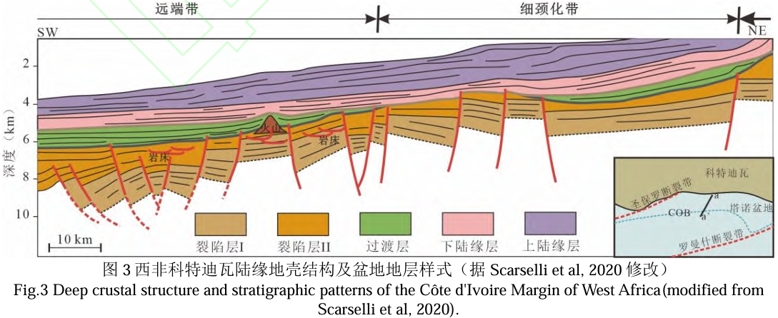

图1-10 西非科特迪瓦陆缘地壳结构及盆地地层样式（Scarsellietal,2020）

西非海岸以赤道为界，以北为中大西洋，以南为南大西洋。 南大西洋两岸发 育近20个被动大陆边缘盆地，西非海岸盆地群自 北向南可划分为赤道段转换型盆地群、中北段泥岩 发育型盆地、中段盐岩发育型盆地群及南段火山型 盆地４个盆地段（张懿等，2023）。 其中，赤道段转换型盆地群包括 利比里亚、科特迪瓦、盐池、贝宁盆地，中北段泥岩 发育型盆地为尼日尔三角洲盆地，中段盐岩发育型 盆地群包括加蓬、下刚果、宽扎、纳米比亚盆地，南 段火山型盆地为西南非海岸盆地。

赤道大西洋南美陆缘从北向南依次为圭亚那盆地、福斯杜亚马逊盆地、巴雷里尼亚斯 盆地、菩提瓜尔盆地（图1-8）。根据陆缘盆地发育特点，南美赤道大西洋大致可分为 3 段，北段圭亚那盆地、福斯杜亚马逊盆地、中段巴雷里尼亚斯盆地和南段菩提瓜尔盆地。 圭亚那盆地和福斯杜亚马逊盆地位于赤道段北端，中间被德美拉拉高地分隔，受到中 大西洋扩张和南大西洋扩张的叠加影响，发育侏罗纪裂谷期和早白垩世裂谷期。圭亚那盆 地侏罗系裂谷期发育陆相裂陷沉积充填，由于中大西洋已经拉开，赤道大西洋北端在早白 垩世裂谷期出现海相沉积，形成以碳酸盐岩为主的海相环境。进入晚白垩世被动陆缘期， 晚白垩世-古近纪仍以碳酸盐岩台地为主，自中新世以来受加勒比板块不断东移以及南美西 缘安第斯造山带影响，进入以碎屑岩进积为主的陆缘阶段。渐新世以前，大部分古水系都 是向北的，中新世中期，安第斯构造活动形成了自西向东河流体系。上新世，安第斯山脉 经历了最快速的抬升(Hoorn et al., 1995)，奥里诺科河形成了现今体系，并向大西洋提供了 大量沉积物。福斯杜-亚马逊盆地与圭亚那盆地相似，中中新世以来，安第斯隆起形成亚马 逊河广阔的流域盆地，在大西洋陆缘形成大型三角洲及巨大的海底扇堆积（Da Cruz et al, 2021）。 巴雷里尼亚斯盆地只发育赤道大西洋裂谷系（Montenegro et al, 2021），即早白垩世裂 谷期（图 1-11），罗曼什转换断裂将该盆地划分出南、北凹陷，阿尔比阶裂谷期在滨岸和浅 水区形成大型的、不对称的地堑和地垒，且发生明显褶皱和正花状构造，而深水区裂陷沉 积不发育挤压变形。自阿尔比阶以来，沿罗曼什转换断裂右旋走滑活动，一直延伸到第四纪。

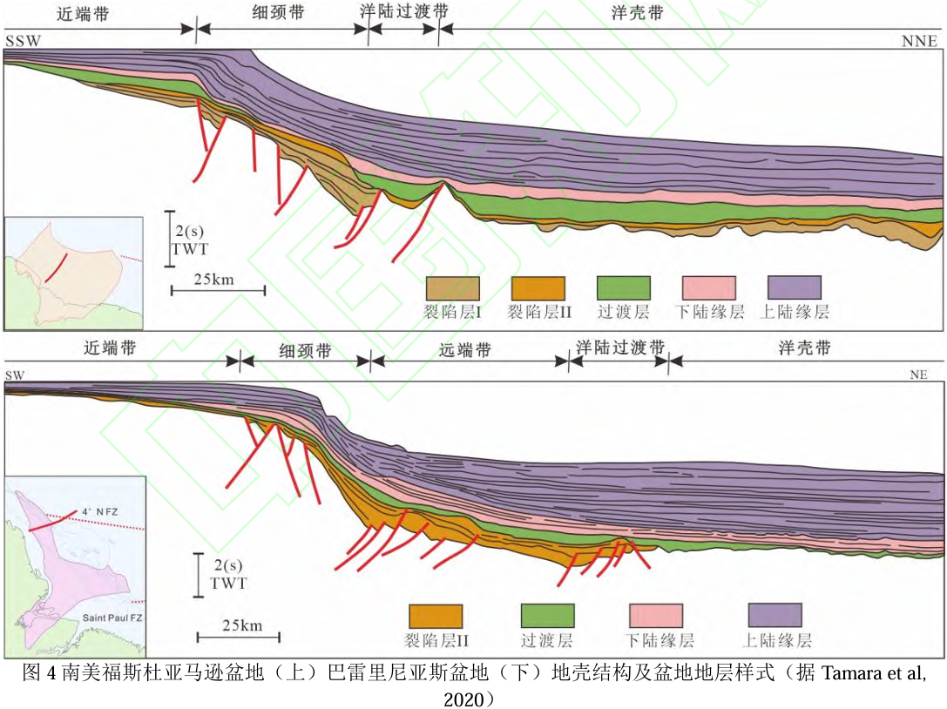

图1-11福斯杜亚马逊（上）巴雷里尼亚斯盆地（下）结构及地层样式（Tamaraetal.,2020）

菩提瓜尔盆地同样只发育赤道大西洋裂谷系，明显可划分出 2期，第 1期裂陷作用形 成了 NE 向延伸的地堑和地垒，主要发育在陆上滨岸和浅水区，由湖相沉积、河流三角洲 和扇三角洲沉积组成，第2期裂陷作用主要发育于陆坡区（图1-12），由于Chain断裂右旋走 滑形成一系列伴生NWW-SEE向延伸断裂，形成NWW-SEE向断陷沉积。此外，第1期裂 陷层具有明显挤压变形特点，形成一系列褶皱及花状断裂系。进入晚白垩世漂移期，发育 碳酸盐岩台地和陆源三角洲沉积，并在深水斜坡相形成海底扇。由于菩提瓜尔盆地位于大西洋赤道段南端，其转换期明显早于赤道段其它盆地，菩提瓜尔盆地与西非尼日尔三角洲 呈共轭关系，由 Chain 断裂带连接，但菩提瓜尔盆地由于后期物源供给明显小于尼日尔三 角洲盆地，在漂移期沉积一套浅水碳酸盐岩，直到新近纪以来三角洲规模才稍有增大（秦 雁群，2014; Cunha et al, 2021）。

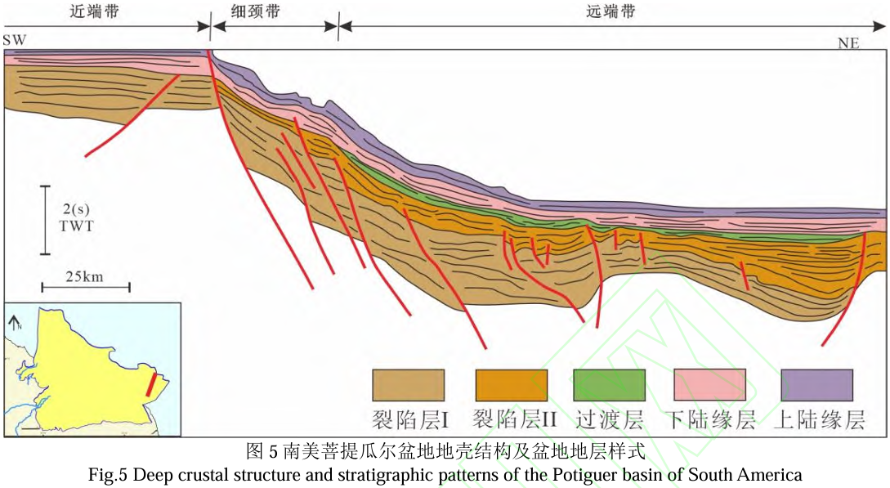

图 1-12 南美菩提瓜尔盆地地壳结构及盆地地层样式

**（2）南大西洋中段陆缘盆地**

1) 中段含泥型陆缘盆地

该类盆地是指，中新世以后能够发育高建设性三角洲层系的盆地。其不仅沉积厚度大（中新世以来沉积厚度大于4500m），自身层系能够形成独立构造－沉积特征，且改造了原来的盆地结构，属于优势原型阶段。根据多用户地震资料，南大西洋两岸发育尼日尔、福斯杜亚马逊和佩罗塔斯“三角洲型”被动陆缘盆地（图1-13、1-14）（HAACK et al., 2000）。以尼日尔三角洲盆地为例，该类盆地“垂向分 层，横向分带”特征明显。垂向分为３套 层系，即下部裂谷层系、中部坳陷层系和上部（三角洲）改造层系。前两个层系地震反射、沉积充填与断 坳型盆地基本一致，由于上部自中新世以来高建设 三角洲层系发育，受重力均衡、泥底辟和重力流等作 用，三角洲层系由陆向海形成了生长断裂带—泥岩 底辟带—逆冲断裂褶皱带—平缓斜坡带４大环状构造带。生长断裂带发育大规模三角洲前缘亚相砂 体，泥岩底辟带、逆冲断裂褶皱带和平缓斜坡带上主 要为重力流成因的滑塌体、水道及海底扇。

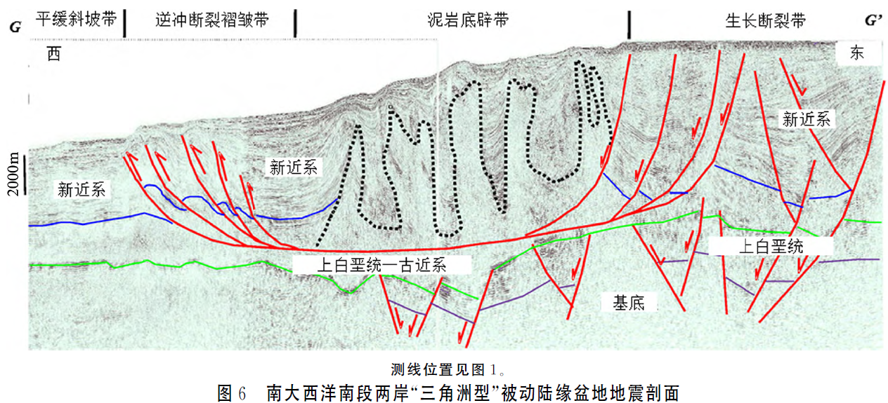

图1-13 南大西洋南段两岸“三角洲型”被动陆缘盆地地震剖面

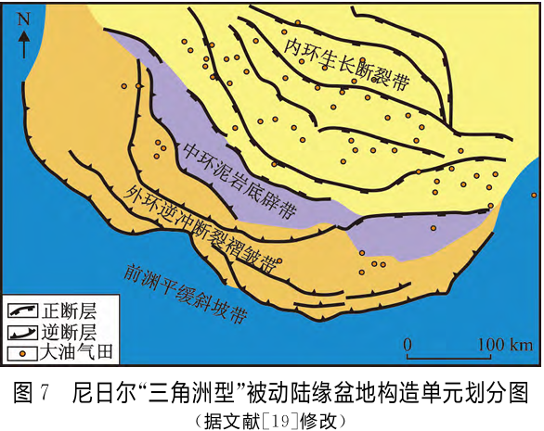

图1-14 尼日尔“三角洲型”被动陆缘盆地构造单元划分图

2）中段盐构造型盆地

南大西洋中段盐盆自中生代开始形成，主要受冈瓦纳大陆的解体和大西洋的扩张影响-江。晚侏罗世之前，冈瓦纳大陆解体，玄武岩大规模喷发，地层抬升遭受大面积的剥蚀，表现为稳定克拉通叮。因此，主要考虑南大西洋中段的3期构造演化，即：断陷期（早白垩世至巴列姆期）、凹陷期（早白垩世阿普特期）和大洋中脊形成后的漂移期（早白垩世阿尔必期至今）。其中，断陷期为陆内裂谷阶段，非洲大陆和南美洲大陆之间发育裂谷盆地，裂谷晚期构造抬升，地层遭受一定程度的剥蚀。凹陷期是盆地内厚层盐岩广泛发育的关键时期，阿普特早期，海侵携带的海相沉积物越过弗洛瑞阿罗珀利斯断裂带，进入局限海环境，沉积物封闭条件好，阿普特晚期，继承了早期超咸水沉积条件，这种气候干旱的蒸发环境持续了4Ma~6Ma，为巨厚盐岩的形成创造了得天独厚的沉积环境，标志着南大西洋中段阿普特盐区开始形成.。盐区的分布范围南起奥古哈斯-福克兰德断裂带，向北延伸到南大西洋中段最北端的罗曼切断裂带，分布规模由南向北逐渐减小，赤道段基本不发育盐盆。南美盐岩主要集中在巴西近海的大坎波斯盆地，盐岩区向北东延伸到巴西裂谷三联点尖灭，西非盐岩集中在安哥拉（本格拉次盆、宽扎盆地）、刚果（下刚果-刚果扇盆地）和加蓬的近海盆地。漂移期为被动大陆边缘阶段，早期海平面上升，沃尔维斯脊（WalvisRidge)和里约格兰德脊（RioGrandeRise）被海水淹没；晚期海平面下降，南大西洋两侧大陆不断抬升，形成了上部沉降、下部裂陷的双层盆地结构。

南大西洋两岸的地层发育背景与大洋张裂的空间次序存在一定相关性，尤其是阿普特期气候干早的蒸发环境，为盐层的发育提供保障。而前寒武纪主要发育火山岩和凝灰岩，作为前裂谷层序，研究意义不大。故而，与3期构造演化阶段相对应，在垂向上主要讨论盐下裂谷层序、盐层过渡层序和盐上漂移层序（图1-15）。裂谷层序：早白垩世至巴列姆期，约在133Ma，特里斯坦（Tristan）热柱喷发，迁移轨迹形成沃尔维斯脊，发育大规模火山岩。巴列姆期表现为河流-湖泊-三角洲相的沉积模式，底部沉积咸湖相暗色页岩，中部发育砂体，与上覆盐岩相匹配，呈良好的生储盖组合。过渡层序：早白垩世阿普特期，大西洋持续向北扩张，海侵结束之后，开始发育套海相砾岩，在大规模洋壳形成之前以，地层发育泻湖相碳酸盐岩和厚层盐岩，在南大西洋中段广泛分布。漂移层序：早白垩世阿尔必期至今，发育多次海侵、海退旋回，早期发育深水泥页岩、浅水碳酸盐岩和滨岸沉积；中晚期沉积厚层泥岩，中间夹杂深水浊积砂岩，发育三角洲、扇三角洲、海底扇和浊积扇等扇体沉积，厚度可达3km。

**（3）南大西洋南南段火山型盆地**

由于南大西洋裂开南早北晚，所以南段的西南 非海岸盆地从晚三叠世就进入了前裂谷期。晚侏 罗世之前，西南非海岸盆地处于前裂谷期，沉积地 层为陆相碎屑岩。晚侏罗世进入裂谷期，在酸性、中性火山作用下，区域抬升、地块旋转，发育区域不 整合面。裂谷期的半地堑地层，前期主要发育火成岩、火山碎屑岩和向海倾斜反射 体（SDRs），后期主要沉积粗碎屑或者粉砂岩、泥岩， 并未发育湖相泥页岩。从巴雷姆期晚期开始，进入过渡期。但是南段火山型盆地过渡期并未像中段 一样，发育大规模阿普特期厚层盐岩，而是由裂谷 过渡到热沉降阶段。从阿尔比期到现今，盆地一直 处于热沉降阶段，经历了多次海侵、海退旋回，广泛 发育海相页岩、泥灰岩和浊积砂岩，并且随着沉积 中心向海迁移，陆架边缘垮塌。

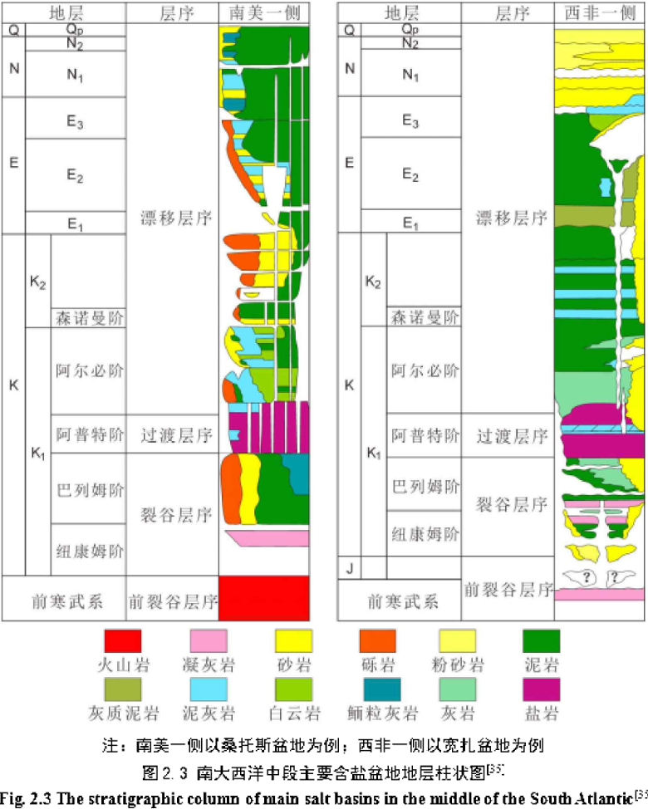

图1-15 南大西洋中段主要含盐盆地地层柱状图

**1.1.2.3 墨西哥湾深水盆地区域**

墨西哥湾盆地位于北美板块和Yucatan板块之间。从盆地中心向外，地貌单元 依次为：深海平原－大陆坡（主要发育在盆地北部、西部和部分南部地区）－大 陆架－沿海平原（图1-16）。现今沉降中心包含了一套厚达20 km的侏罗系至全新 统地层。北部和西北部陆源沉积物不断向盆地中心填充，覆盖面积可达半个盆地 (EWING et al., 2019; 张兴文,2021)。墨西哥湾中部的Sigsbee 深海平原，其深度通常大于3 km(BRYANT et al., 1991)。深海平原东部 以第四系密西西比扇的充填为主；西部较深，无明显特征。墨西哥湾北部陆坡 （Texas-Louisiana 陆坡）具有复杂的地貌形态，向南突然终止于墨西哥湾中部的 Sigsbee 悬崖，其内存在许多全封闭或部分封闭的“迷你盆地”（Minibasin）。这 些盆地面积近似，直径约几十公里。盆地东部Florida台地及南部Yucatan台地在 地史时期中一直是碳酸盐岩沉积的场所。它们都在陡崖深处终止，陡崖坡度高达 45° (BRYANT et al., 1991)。西部盆地边缘较窄，但水深复杂。平行于等高线的山脊和洼地为该区中低 坡内主要的地貌形态。

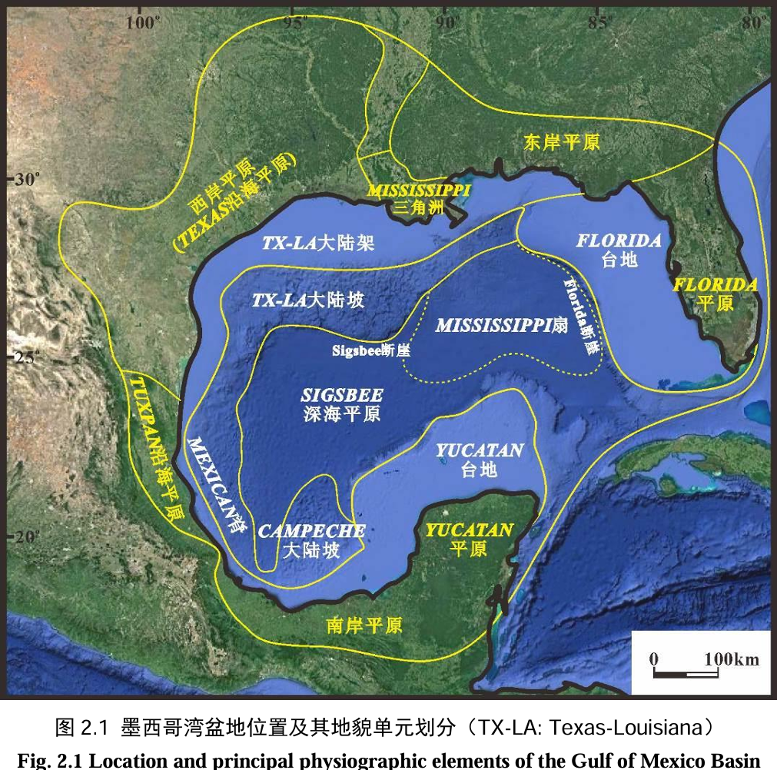

图1-16 墨西哥湾盆地位置及其地貌单元划分

墨西哥湾盆地是在中生代盘古大陆裂解时由地壳伸展和海底扩张形成的，现 今为典型的被动大陆边缘盆地。基底地壳的分布和性质反映了盆地的伸展成因。 海底扩张停止后，墨西哥湾盆地逐渐稳定，成为了北美板块的一部分。随后的构 造变形仅发生在西缘，并在新生代形成山脉和高原(SALVADOR et al., 1987)。该盆地经过了 3 个明显的 演化阶段：陆内裂谷阶段、陆间裂谷阶段和被动大陆边缘阶段(MARTON et al., 1999; PINDELL et al., 2001; JACQUES et al., 2002; HARRY et al., 2004; BIRD et al., 2005)。

（1）陆内裂谷阶段

晚三叠世时，由于北美板块从盘古大陆的分离带动了盆地周围陆壳的拉伸减 薄，墨西哥湾盆地开始形成，进入陆内裂谷阶段。最初的裂谷沿着大西洋中部 的扩张脊向南延伸，穿过佛罗里达南部的火山中心和巴哈马群岛，而后进入墨 西哥湾。此时裂谷伸展方向为NW-SE向，大致与中大西洋伸展方向平行。这一阶 段从晚三叠世持续到中侏罗世，主要表现为陆壳的减薄，并产生了一系列红层（Red beds）及火山沉积物充填的地堑和半地堑。地堑在盆地西部及西北部呈 NW 走 向，表明墨西哥地块西南向的伸展与太平洋构造有关(RUEDA et al., 2003)。 这一时期内陆壳发生持续的伸展和过伸展（Hyperextension），形成了一个面 积较大的沉积盆地。该盆地的沉积充填可能发生在盐沉积之前，其方式类似于巴 西的沿岸盆地。现今地震资料表明，早期的沉积物可能覆盖在当时变薄的地壳和暴露的地幔之上。在中侏罗世，西边海水的侵入导致广泛的Louann盐岩沉积（厚至3 km~5 km）。它对墨西哥湾盆地沉积充填后期的构造演化具有决定性意义。盐 层主要沉积在薄过渡地壳上的中央凹陷盆地内，其厚度最大的区域集中在地壳最 大的伸展区（包括若干内部迷你盆地）内。蒸发岩层下方的区域不整合将同裂谷 期凹陷矿床与同裂谷期毯状矿床分开，被广泛视为墨西哥湾沉积盆地充填的基础。在盐岩沉积之后，陆内伸展一直持续到海底扩张的时期(HUDEC et al., 2013)。

（2）陆间裂谷阶段

晚侏罗世时，随着盆地继续扩大，海底发生扩张，洋壳出现，演化进入陆间 裂谷阶段。此时盆内盐岩沉积停止，巨厚的Louann盐岩被逐渐分割成南北两个 部分。这一阶段包括海底旋转式扩张和海洋地壳的生成。从晚侏罗世至早白垩世， 盆地南部Yucatan陆块绕其东端逆时针旋转约42°至当前位置，并伴有沿盆地西翼 NNW-SSE 右旋剪切作用，此时大约有100–500 km 的伸展断裂形成。Sandwell 等（2014）的重力梯度图揭示了海洋扩张中心和众多转换断层的痕迹，证实了这 种旋转模型。玄武质地壳的破裂和侵位可能始于牛津阶，并一直持续到贝里亚 阶与瓦兰吉尼亚阶（约160~144 Ma），而后扩张终止。由于洋壳的形成，Louann 盐盆地被分为北部和南部海湾段(SANDWELL et al., 2014)。Jacques & Clegg（2002）提出这一阶段具有两 个不同的旋转极点。海底扩张一开始，过渡地壳就开始下沉，旋转集中在新的扩 张中心。早白垩世末，盆内洋壳的冷却和沉降以及盆缘陆壳的伸展逐渐主导盆 地的演化。此时，区域沉降与边缘台地沉积作用相结合，形成了现代盆地的轮廓(WINKER et al., 1988)。

（3）被动大陆边缘阶段

.晚白垩世以及新生代的构造演化主要由向盆地进积的三角洲和滨岸带的荷载 引起的沉降所控制，盆地演化处于被动大陆边缘演化阶段。盆地西缘的重力构造 （盐和页岩）和盆地北部的构造变形不断复杂化。 与其他被动边缘盆地一样，墨西哥湾盆地北部地壳的总沉降是地壳伸展、随 后冷却、沉积物加载所引起的沉降总和。第一阶段大陆伸展期间的地壳减薄和加 热、随后在第二阶段中发生的冷却沉降，然后在海底扩张停止后发生的盆地边缘 负荷沉降，最终导致盆地中部过渡地壳的总构造沉降量为5~7 km（图1-17）。这 种沉降在盆地中心形成了一个不断加深的欠补偿盆地。在白垩纪中期，墨西哥湾 盆地北部和中部地壳的沉积负荷开始出现，然后从古新世持续到全新世。这进一 步将地壳压至海平面以下20~25 km的深度，同时将陆架边缘推进至其当前位置。新生代荷载引起的巨厚盐岩基底变形（重力构造）促成墨西哥湾盆地北部的独特 构造特征（图1-17）。

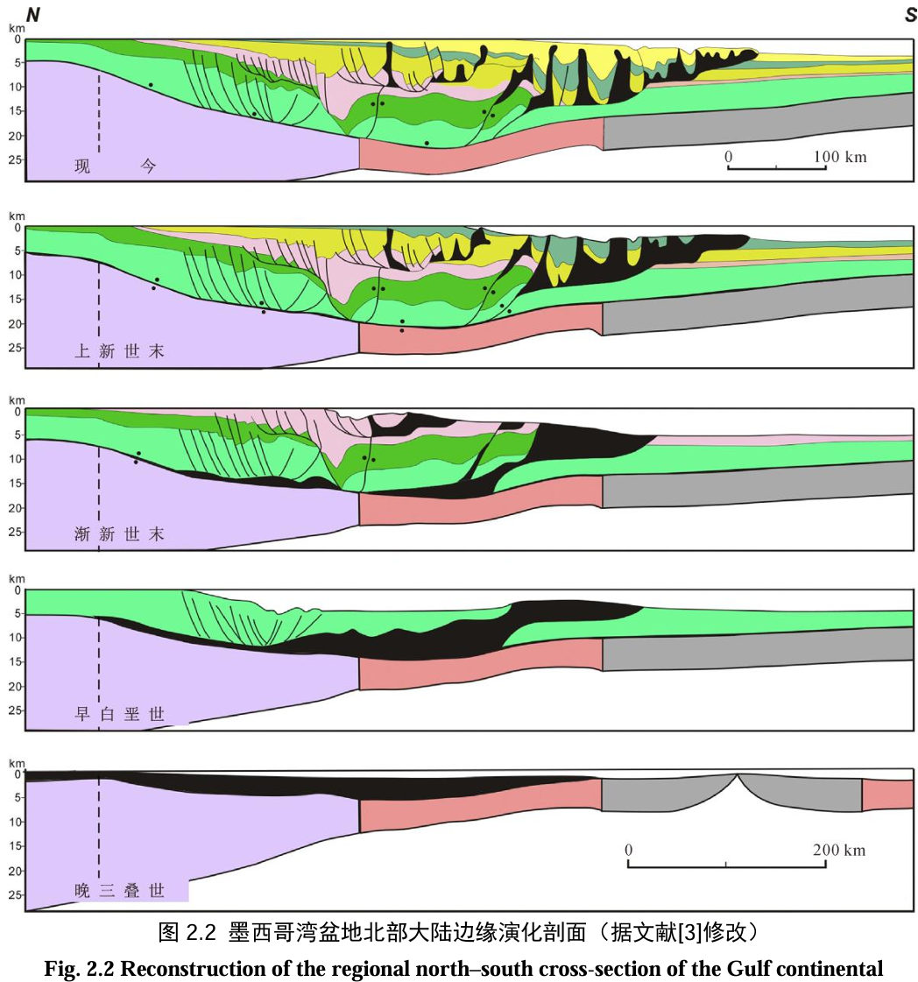

图1-17 墨西哥湾盆地北部大陆边缘演化剖面

**1.1.2.4 其他深水盆地分布**

除大西洋两岸发育的深水盆地外，全球范围内还包括东非陆缘深水区盆地 带、西太陆缘深水区盆地带、北冰洋陆缘盆地带和新特 提斯深水盆地带这4个含油气盆地带，但其含油气盆地发现及开发成熟度整体不如大西洋两岸。

**（1）东非陆缘深水区盆地带**

东非陆缘深水区盆地带形成于伸展、转换的板块构 造背景。 目前该盆地带内仅鲁武马盆地有重大油气发 现。 鲁武马盆地横跨坦桑尼亚东南和莫桑比克西北海 岸,面积约10.6 ×104 km2, 约38%的区域位于深水区。 该盆地经历了侏罗纪裂谷和白垩纪以来的被动大陆边 缘拗陷2个构造演化阶段。 其油气勘探始于20世纪50 年代,深水区天然气勘探在2012-2014 年获爆发式突 破,天然气可采储量达36000×108 m3(陈宇航等，2016)。

**（2）西太陆缘深水区盆地带**

西太陆缘深水区盆地带形成于俯冲型活动大陆边 缘环境,由于受太平洋板块向欧亚板块、澳大利亚板块等俯冲影响,西太平洋海域形成了一系列以弧后区域伸 展构造环境为特征的边缘海,主要包括白令海、鄂霍次 克海、日本海、南海、苏禄海、苏拉威西海、班达海、珊瑚 海、塔斯曼海,在边缘海内进一步形成了多个沉积盆地。 最明显的是该盆地带内的北萨哈林盆地和库泰盆地,均 已发现超过10000×108 m3 的油气储量（朱伟林等，2012）。

1) 北萨哈林盆地

北萨哈林盆地位于西太陆缘深水区盆地带的最北 侧,面积约23.4 ×104 km2。 该盆地主体位于深水区（袁峰等，2019）, 经历了侏罗—白垩纪裂谷期和新生代大陆边缘拗陷期2 个构造演化阶段。 该盆地于1923年获得油气发现,至今 已发现90余个油气田

2）库泰盆地

库泰盆地位于印尼婆罗洲地块东缘,面积约20.4× 104 km2。 该盆地经历侏罗纪裂谷期和白垩纪—新近纪 拗陷期2个构造演化阶段。 该盆地油气勘探始于1920 年,已发现油气田135个,其中海域油气发现较为集中且 储量相对较多,主要位于马哈坎三角洲区域,占比约 70%。 西森诺油气田作为该盆地的第一个深水油气田, 油气可采储量约21.69×108 m3（朱伟林等，2012）。

**（3）北冰洋陆缘盆地带**

北冰洋陆缘盆地带深水区形成于伸展构造背景,主要包括巴伦支海盆地、喀拉海盆地、拉普捷夫海盆地和北极斜坡盆地等陆缘盆地。该盆地带至今已发现60多个大油 气田,其中巴伦支海盆地是北冰洋陆缘盆地带内唯一在深 水区获得重大发现的盆地。 巴伦支海盆地内部进一步被 划分为东巴伦支海次盆和西巴伦支海台地,石油可采储量约1.7 ×108 m3,天然气可采储量约42800 × 108 m3（朱伟林等，2013）。

**（4）新特提斯深水盆地带**

新特提斯深水盆地带受阿拉伯板块、印度板块等多 个板块俯冲碰撞环境影响形成。该盆地带油气均有发现，但以气为主。其中,东地中海盆地群、孟加拉湾盆地 群和澳大利亚西北陆缘盆地群最具代表性。

**1.1.2.5 典型深水浊积实例筛选**

综合全球不同区域深水盆地分布以及实例油田调研结果，可以看出现阶段深水油气勘探开发重点区域主要分布西非、南美、英国北海以及墨西哥湾，其沉积背景主要包括被动大陆边缘下的泥底辟、盐底辟型盆地、无泥、盐构造活动的盆地以及多幕裂陷控制下的断阶型盆地，不同的成因模式控制下形成了不同的盆地地貌环境，结合现阶段深水浊积盆地勘探开发研究现状，选取尼日尔三角洲盆地、坎波斯盆地以及英国北海西支莫里福斯盆地作为典型深水盆地实例，进一步分析不同盆地沉积特征差异。

**（1）尼日尔三角洲盆地**

尼日尔三角洲的沉积盆地覆盖约75，000km2.在晚侏罗纪南美洲和非洲的大陆地壳分裂后，裂谷三交界处（尼日利亚称为贝努埃槽）的形成与三角洲的成因密切相关，海洋入侵是由于南美洲和非洲大陆板块分裂后大西洋的开放造成的，正如白垩纪时期尼日利亚贝努埃海槽和阿南布拉盆地的海洋沉积所证明的那样。尼日尔河在第三纪早期开始从周围山脉中汲取沉积物，在贝努埃海槽与大西洋交汇处建立了尼日尔三角洲，尼日尔三角洲由一个12公里厚的地下沉积演替组成，其中包括一个已被广泛记录和辩论的退积砂体。根据砂泥岩比例，沉积序列代表分为三个岩性单元的递减相。6000米厚的原三角洲阿卡塔地层是深海中超压基底古新世-中新世页岩层序，含氧量较低的水和低能量条件将陆地有机物质和粘土推向深水盆地。Akata组由超过4000米的交替砂岩和泥岩组成，阿格巴达组（始新世最近）是一个砂岩和页岩夹层。阿格巴达组是沉积层序的三角洲系统，贝宁组（始新世晚期-全新世）是一个2000米长的河流沙和冲积层序列，位于阿格巴达组上方，是该序列最年轻的地层。

尼日尔三角洲盆地位于西非陆架边缘，为板块拉张环境下形成的被动大陆边缘盆地：126Ma前，板块运动时期南美洲板块与非洲板块拉张断裂形成陆内裂谷，陆上碳酸盐快速沉积形成了尼日尔三角洲盆地基地（图1-18A）；随着板块运动进行，约96Ma前大量海水涌入初始形成的陆内裂谷形成陆内海盆，海相细粒物质开始沉积（图1-18B）；随着南美洲板块远离，原始陆内海盆逐渐转换为被动大陆边缘，深海半远洋沉积物开始缓慢沉积，形成巨厚的深海泥岩（图1-18C）；在中新世时期，随着全球范围内海平面下降，三角洲相深海方向进积形成海底扇沉积体（图1-18D）。

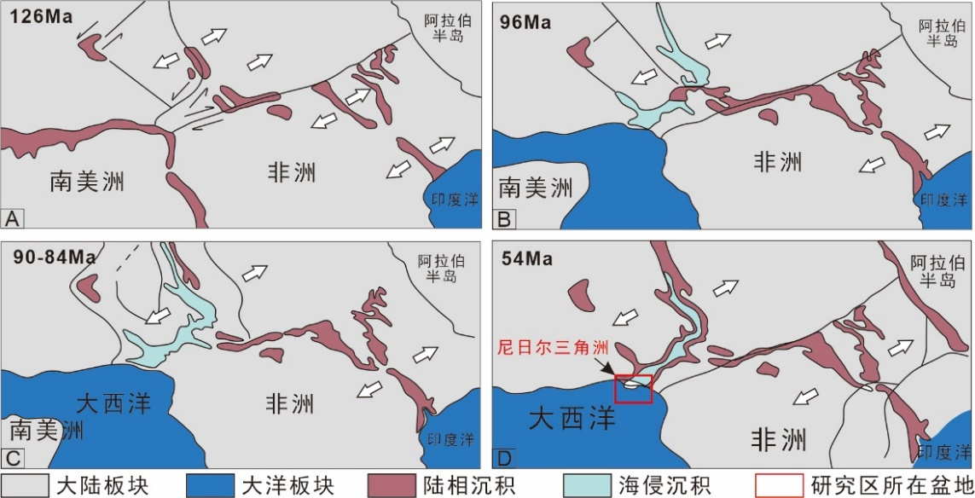

图1-18 尼日尔三角洲盆地沉积构造背景

始新世—全新世以来，尼日尔河和贝努埃河沿 着比达盆地和贝努埃槽向南汇合流入大西洋，所携 带的大量碎屑物质和有机质形成了一个巨大的海退 型前积三角洲。三角洲沉积物的聚积和分布受构造 沉降程度以及沉积物供给的影响，三角洲通过进积 和加积形成了一套夹有海进层序的、粒度向上变粗 的进积楔，由三个穿时单元组成，即底部的阿卡塔组 （Akata）、中部的阿格巴达组（Agbada）和顶部的贝宁 组（Benin），时代为古新世—现代。

**（2）坎波斯盆地**

坎波斯盆地位于巴西大陆边缘东南部，为典型的被动大陆边缘盆地（Meisling et al., 2001; Cobbold et al., 2001），是南美洲第三大富油气盆地，仅次于东委内瑞拉盆地和马拉开波盆地。在南美十几个被动大陆边缘盆地中，坎波斯盆地是油气储量最大产量最高的盆地，也是巴西产油最多的大型盆地（许晓明等，2010）。坎波斯盆地长和宽分别约为500km和300km，总面积约15.6×104km2，其中陆上面积0.7×104km2，海域面积约14.9×104km2（马中振等，2011）。走向垂直于大陆边缘的基底隆起构成了其南北边界，北面的维多利亚隆起将其与埃斯皮里图桑托盆地分开，南面的卡布弗里乌隆起把它与桑托斯盆地分开（Pereira et al., 1993）（图1-19）坎波斯盆地结构具有多隆多凹的特征，盆地西部的一条长距离延伸的campos断层(Cainelli et al., 1998)，将盆地分隔为坎波斯西部次盆和坎波斯东部次盆（图２）。坎波斯西部次盆表现为晚白垩世—新生代的碎屑岩超覆在前寒武系基底之上，而坎波斯东部次盆则发育了早白垩世—新生代的裂谷－过渡－被动大陆边缘沉积体系（汪新伟等，2015），其构造单元可进一步划分为巴拉凹陷、巴德隆起、考维那—巴拉提凹陷、中央隆起、近海低凹、外部隆起和东部地堑（图1-19）（Guardado et al., 2000）东部次盆是坎波斯盆地的主体，发育的地层可以分为３个巨层序，最下部为早白垩世陆相巨层系，是陆内裂谷期的产物。中部为早白垩世过渡期巨层序，属于陆间裂谷期的产物。上部为漂移期巨层序，属于被动大陆边缘阶段的沉积产物（张申等，2012）。陆内裂谷层系的下白垩统LagoaFeia群湖相薄层黑色钙质泥页岩是坎波斯盆地最主要的一套烃源岩，所含有机质主要来自于细菌和藻类的富脂类有机质，其中无定形有机质占90%。该套烃源岩总有机碳含量一般高达6%-10%，部分超过10%，氢指数（IH）达900mg/g，为典型的Ｉ型干酪根，生烃潜力良好(Abrahao et al., 1990; 梁英波等，2011)，为全球最好的烃源岩之一。坎波斯盆地95%以上的油源来自盐下的LagoaFeia群泥页岩（Bertani et al., 1985），时代属于Buracica期和Jiquia期。盐上漂移阶段的赛诺曼期—三冬期的半深海相—深海相泥页岩为次要的烃源岩(Chafetz et al., 2018)。坎波斯盆地的油气储集层有：盐下基底之上裂缝发育的玄武岩；盐下阿普特阶LagoaFeia群Coqueiros组介壳灰岩，一般孔隙度为7-12%，渗透率为50×10-3～500×10-3μｍ2。盐上阿尔布－赛诺曼期Goitacas组砂岩、Quissama组碳酸盐岩孔隙度最大分别为32%和30%，Carapebeus组和Namorado段浊积砂岩孔隙度可达20-30%，渗透率高达1000×10-3μｍ2（汪伟光等，2012）；晚白垩世—古近纪—新近纪漂移期浊积体砂岩，是坎波斯盆地最重要的储层，早白垩世陆内裂谷期－陆间裂谷期的生物碳酸盐岩和漂移早期的碳酸盐岩是另一套重要储层，可以作为坎波斯盆地油气藏盖层的有陆间裂谷阶段阿普特阶蒸发岩和漂移阶段的上白垩世—古近纪Ubatuba组页岩。总体来说，盐下油气藏以构造圈闭为主，盐上油气藏地层和岩性圈闭为主。

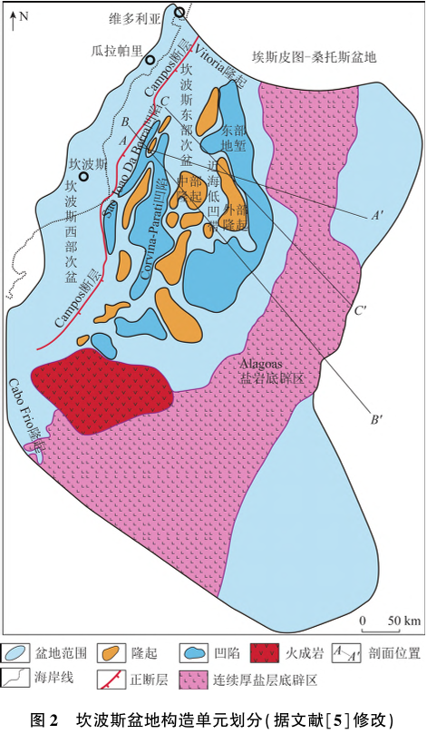

图1-19 坎波斯盆地构造单元划分

**（3）莫里福斯盆地**

莫里福斯盆地是北海在中生代形成的三叉裂 谷中的西面一支，近东西向展布，主要由内莫里福 斯盆地和外莫里福斯盆地构成 （龚建明等，2012）。莫里福斯 盆地中侏罗世之前为早期裂谷、热沉降和热隆升，中侏罗—晚侏罗世为主要裂谷拉张期，晚侏罗— 早白垩世拉张运动达到顶峰，塑造了莫里福斯盆 地现今的结构(Jolley et al., 2003)。具体表现为：二叠纪晚期—三叠纪早期，拉张作用对北海 广大地区都产生了重大影响，形成ＮＮＷ走向的 断裂带。莫里福斯盆地和南维京地堑三叠纪的沉 降相对减弱，侏罗纪中期热隆起集中在中央地堑、 莫里福斯盆地和南维京地堑相交点。 晚侏罗世—早白垩世时期，北海断陷盆地发 生NW-SW向拉张作用，标志着断裂作用停止。 侏罗纪晚期富含有机质的基末利阶泥岩沉积在部 分深海环境中，形成盆地内的油源岩。 白垩纪至今，北海的热沉降一直占主导地位， 期间热沉降只在早、晚白垩世和中新世期间发生 过间断，莫里福斯盆地的情况也是如此。Captain油田位于莫里福斯盆地中部区域。从过莫里福斯盆地北部的C-C’横剖 面来看(Rose et al., 1999)（图1-20），莫里福斯盆地双层结构同样 非常明显，下白垩统之下断层发育，构成裂谷型 盆地，而下白垩统之上断层不发育，构成坳陷型 盆地。由于该区与维京地堑一样缺少三叠纪的 盐岩层，因此，早期的断层很少活化而出现在第三纪地层中。

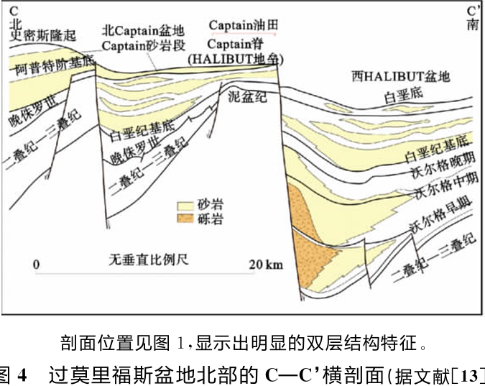

图1-20 过莫里福斯盆地北部的C一C’横剖面

莫里福斯盆地主力烃源岩仍然是上侏罗统基 末利阶泥岩。位于莫里福斯盆地的Captain油 田，其烃源岩的TOC值一般为2-9%，平均值 为5.5％(Cornford et al., 1998)。在莫里福斯盆地最深处基末利阶页 岩已成熟（图５）(Kubala et al., 2003)。在Captain油田附近，排烃 时间在古近纪，始新世之后内莫里福斯盆地发生 隆升，原油发生降解。 Captain油田的主要储层是下白垩统阿普特 阶Captain砂岩，由２个砂岩层组成，中间被 页岩层分隔，２个砂岩层都是由高密度的浊流沉 积而成。Captain砂岩成岩作用弱，储层物性非常 好，孔隙度达28-34%（平均为31％），渗透率 达1-12Ｄ（平均为7Ｄ）(Pinnock et al., 2003)。 Captain油田的盖层为主要储层Captain砂 岩之上的近10m厚的下白垩统页岩，圈闭为挤压披覆背斜。由此可见，莫里福斯 盆地油气成藏模式主要为下白垩统浊积砂岩背斜 油气藏，具有古生新储的特征。